Из опыта работы музыкального руководителя Пивоваровой Н.Н.

Обобщение опыта работы на тему:
«
Использование игры на шумовых
инструментах как средства развития
музыкальности у детей дошкольного
возраста»
Автор: музыкальный руководитель
МАДОУ д/с № 277ПивовароваН.Н.
г. Барнаул 2023 г.
1

.
Содержание
№
.
Наименование раздела
Стр.
3-6
1
1
1
Литературный обзор.
.1.
.2.
История темы педагогического опыта в педагогике
История изучения темы педагогического опыта в образовательном
учреждении и муниципальном образовании.
6-9
9-10
1
2
.3.
.
Основные понятия, термины, используемые в проведении и описании 10-11
педагогического опыта.
Психолого-педагогический портрет воспитанников, являющейся 12
базой для формирования представляемого педагогического
опыта.
3
3
.
.1.
Педагогический опыт.
Описание основных методов и методик, используемых в
педагогическом опыте.
13-18
3
3
3
3
3
3
.2.
.3
.4.
.5.
.6.
.7.
Актуальность опыта работы.
Научность в представляемом педагогическом опыте
Результативность опыта.
19
19-21
21-22
23
24
25-31
Новизна опыта.
Технологичность представляемого педагогического опыта
Описание основных элементов представляемого педагогического
опыта.
4
5
.
.
Заключение.
31
32
33
Список используемой литературы.
Приложение 1. Доклад на педагогическом совете на тему:
«Развитие музыкальных способностей детей посредством
нетрадиционных музыкальных инструментов»
Приложение 2. Мастер-класс для педагогов ДОУ
40
45
"Изготовление музыкальных шумовых инструментов из бросового
материала".
Приложение 3. Проект «Игра в шумовом оркестре, как средство
моделирования положительного эмоционального состояния у детей
дошкольного возраста»
Приложение 4. Долгосрочный познавательно-творческий проект
50
53
«Как появилась музыка?»
Приложение 5. Консультация для родителей «Использование
нетрадиционных музыкальных инструментов на утренниках и
развлечениях» (по методике К. Орфа).
Приложение 6. Мастер-класс для родителей и детей по изготовлению 56
музыкальных инструментов из бросового материала для шумового
оркестра и использование их в сказках - шумелках.
Приложение 7. Конспект ОД для подготовительной группы по теме:
64
«Волшебные звуки вокруг нас».
Приложение 8. ОД «История возникновения колоколов на Руси»
Приложение 9. ОД «Какие бывают звуки?»
71
77
2

Из опыта работы музыкального руководителя Пивоваровой Н.Н.
ВВЕДЕНИЕ
1.Литературный обзор
«
Музыка – необходимый душевный атрибут
человеческого существования».
Аристотель
«
Музыка и детская музыкальная деятельности
есть средство и условие вхождения ребенка
в мир социальных отношений, открытия и
презентации своего «я» социуму.»
выдержка из музыкального содержания
программы в соответствии с ФГОС ДОУ
Мы не можем создать таланты,
но мы можем создать среду для их
развития.
(Генрих Нейгауз, пианист и педагог)
Актуальность
Основы музыкальной культуры закладываются еще в раннем детстве.
Именно в дошкольном возрасте формируются эталоны красоты, духовность,
приобретаются знания, от которых зависит последующее эстетическое
восприятие искусства и окружающего мира.
В соответствии с федеральными государственными образовательными
стандартами дошкольного образования в содержание
музыкальной
деятельности кроме слушания, пения, музыкально – ритмических движений
входит игра на детских музыкальных инструментах. И это не удивительно.
Ребенок по своей природе любопытен и очень активен, ему хочется
потрогать своими руками, проверить, как все работает, как устроен тот или
иной предмет. Игровое исследование начинается еще в самом раннем
детстве: это посудный оркестр на кухне, деревянные кубики и мебель,
пищалки, свистульки, бумага, связки ключей, мешочек с орехами, куда
можно запустить руку и услышать чудесный шорох. Дети стремятся ко всем
предметам, из которых они могут извлечь звуки. В роли музыкального
инструмента с одинаковым успехом могут выступать и концертный рояль, и
3

Из опыта работы музыкального руководителя Пивоваровой Н.Н.
расческа. И когда в его руках начинает что-то звенеть, шуметь, стучать
ребенок испытывает огромную радость.
Мир музыкальных инструментов богат и разнообразен. И не всегда в
домашних условиях у детей есть возможность услышать
их звучание
«вживую». Чаще они слышат музыку в аудиозаписи. Поэтому передо мной,
музыкальным руководителем, стоит задача: ознакомить дошкольников с
музыкальным искусством, музыкальными инструментами, ознакомиться с
новыми методами и технологиями по
музыкальных инструментах.
обучению игре на детских
Во время обучения игре на детских музыкальных инструментах перед
детьми открывается новый удивительный мир звуков, проявляется интерес к
инструментальной музыке, идет усвоение первичных представлений
об элементарной музыкальной грамоте, обогащается активный словарь,
осуществляется овладение детьми навыками игры, развиваются музыкальные
способности.
Игра на музыкальных инструментах – это один из видов детской
исполнительской
деятельности,
которая
чрезвычайно
привлекает
дошкольников. Ребенок слышит и сопоставляет звучание разных
музыкальных инструментов, учится понимать и любить музыку.
В процессе игры ярко проявляются индивидуальные черты каждого
исполнителя:
наличие
воли,
сосредоточенности,
эмоциональной отзывчивости, любознательности, активности. Развиваются
и совершенствуются музыкальные способности.
Обучение игре на музыкальных инструментах способствует развитию
мелкой моторики пальцев рук, проявлению фантазии, творческих
способностей, музыкального вкуса. Этот вид деятельности оказывает
влияние на всестороннее развитие личности, имеет большое воспитательное
и образовательное значение. Вот почему игра на детских музыкальных
инструментах, способствующая развитию музыкальных способностей детей
дошкольного возраста, в настоящее время является актуальной.
Природа щедро наградила человека. Она дала ему все для того, чтобы
видеть, ощущать, чувствовать окружающий мир. Она позволила ему слышать
все многообразие существующих вокруг звуковых красок. Прислушиваясь к
собственному голосу, голосам птиц и животных, таинственным шорохом
леса, листьев и завыванию ветра, люди учились различать интонацию,
высоту, длительность. Из необходимости и умения слушать и слышать
рождалась музыкальность - природой данное человеку свойство.
В младшем возрасте ребёнок чувственным путём познаёт окружающий
его мир. Одним из объектов познания являются инструменты, в том числе и
4

Из опыта работы музыкального руководителя Пивоваровой Н.Н.
музыкальные. Необходимым становится создание условий для активного
экспериментирования с музыкальными инструментами, их звуками с целью
накопления первоначального музыкального опыта. Именно манипулирование
и игра с музыкальными звуками позволят ребёнку начать в дальнейшем
ориентироваться в характере музыки, её жанрах. Музыкальные инструменты
для детей – всегда чудесные, необыкновенно притягательные предметы, дети
очень хотят на них играть. Музыкальный инструмент для ребенка символ
музыки, тот, кто играет на нем – почти волшебник.
Работа по реализации опыта направлена на то, чтобы показать детям,
что музыка – это не скучно, это целый удивительный и веселый мир. Нужно
дать почувствовать ребенку, что музыкальные инструменты обладают своим
неповторимым голосом и уникальной историей происхождения. Дети, когда
видят тот или иной инструмент, тянутся к нему, хотят его потрогать,
щипнуть за струну, извлечь из него необычный звук. Это доказывает, что
мир музыки интересен и важен для всех детей. Главная наша задача - дать
детям возможность войти в волшебный мир музыки, когда они к этому
тянутся. Ребенок должен почувствовать чудо музыки, её волшебное влияние
на душу человека.
Современные научные исследования свидетельствуют о том, что
развитие музыкальных способностей, формирование основ музыкальной
культуры нужно начинать в дошкольном возрасте.
Музыкальное развитие оказывает ничем не заменимое воздействие на
общее развитие: формируется эмоциональная сфера, совершенствуется
мышление, ребенок делается чутким к красоте в искусстве и жизни. Только
развивая эмоции, интересы, вкусы ребенка, можно приобщить его к
музыкальной культуре, заложить ее основы. Дошкольный возраст
чрезвычайно важен для дальнейшего овладения музыкальной культурой.
Если в процессе музыкальной деятельности будет сформировано
музыкально-эстетическое сознание, это не пройдет бесследно для
последующего развития человека, его общего духовного становления.
Музыкальная деятельность включает в себя не только восприятие
музыки, но и посильное детям исполнительство, основанное на опыте
восприятия - игра на музыкальных инструментах, музыкально-ритмические
движения. С помощью игры на музыкальных инструментах можно развить
другую музыкальную способность - умение представить и воспроизвести
высоту музыкальных звуков в мелодии. Развитие этой способности
предполагает умственные операции: сравнение, анализ, сопоставление,
запоминание - и, таким образом, влияет на музыкальное развитие ребенка.
5

Из опыта работы музыкального руководителя Пивоваровой Н.Н.
Инициатором обучения детей игре на музыкальных инструментах уже
в 20-е годы стал известный музыкальный деятель и педагог Н. А. Метлов.
Ему же принадлежит идея организации детского оркестра. Н. А. Метлов
провел большую работу по созданию и совершенствованию конструкции
детских музыкальных инструментов, имеющих звукоряд, - металлофона и
ксилофона. Игра на музыкальных инструментах - один из видов детского
исполнительства. Применение детских музыкальных инструментов и
игрушек (как на занятиях, так и в повседневной жизни) обогащает
музыкальные впечатления дошкольников, развивает их музыкальные
способности. Кроме того, игра на музыкальных инструментах развивает
волю, стремление к достижению цели, воображение.
Одной из основных задач ФГОС ДО, является: «объединение обучения
и воспитания в целостный образовательный процесс на основе духовно-
нравственных и социокультурных ценностей и принятых в обществе правил,
и норм поведения».
Поэтому возникла потребность разработать единую систему работы,
которая бы способствовала развитию музыкальности детей дошкольного
возраста посредствам использования игры на музыкальных инструментах.
1
.1 История темы педагогического опыта в педагогике.
В ребенке важно развивать все лучшее, что заложено в нем от природы;
учитывая склонности к определенным видам музыкальной деятельности, на
основе различных природных задатков формировать специальные
музыкальные способности, способствовать общему развитию.
Музыкальные способности детей проявляются у каждого по-разному. У
некоторых уже на первом году жизни все три основные способности -
ладовое чувство, музыкально-слуховые представления и чувство ритма -
выражаются достаточно ярко, быстро и легко развиваются, это
свидетельствует о музыкальности; у других позже, труднее. Наиболее
сложно развиваются музыкально - слуховые представления - способность
воспроизводить мелодию голоса, точно ее, интонируя, или подбирать ее по
слуху на музыкальном инструменте. У большинства детей эта способность
проявляется лишь к пяти годам. Но отсутствие раннего проявления
способностей, подчеркивает музыкант-психолог Б.М.Теплов, не является
показателем слабости или тем более отсутствие способностей. Большое
значение имеет то окружение, в котором растет ребенок (особенно в первые
годы жизни). Раннее проявление музыкальных способностей наблюдается,
как правило, именно у детей, получающих достаточно богатые музыкальные
впечатления.
6

Из опыта работы музыкального руководителя Пивоваровой Н.Н.
Основной формой музыкальной деятельности в детском саду являются
занятия, которые предусматривают не только слушание музыкальных
произведений доступных для восприятия малышей, обучение их пению,
движениям в музыкальных играх и плясках, но и обучению их игре на ДМИ
(детских музыкальных инструментах). Интерес к оркестру детских
музыкальных инструментов, как средству музыкального воспитания, был
большим. Выдающиеся музыканты просветители Б.Асафьев, Б.Яворский,
австриец К. Орф подчеркивали значение активных форм музыкальной
деятельности детского оркестра, как основы элементарного музицирования и
развития детей. Большое значение оркестру детских инструментов придавали
и создатели действующей у нас системы музыкального воспитания детей
дошкольного возраста.
Методика К. Орфа построена на обучении музицированию – игре на
музыкальных инструментах, речевых упражнениях, сочетании музыки с
танцем. Элементарное музицирование, по мнению К. Орфа, является той
формой обучения, которая позволяет играть многопланово: играть на
инструментах, играть с элементами музыки: ритмом, тембром, динамикой,
фактурой и т. д., играть друг с другом, разыгрывая сюжеты песен, и играть
вместе, создавая ту неповторимую атмосферу общения, в которой всем
комфортно и радостно.
Активные формы музыкальной деятельности, и, в частности, шумовой
оркестр – основы элементарного музицирования и развитии музыкальности
детей. Дети испытывают желание «общаться» с музыкой, петь и играть в
ансамбле и испытывают от этого эмоциональное удовольствие.
Оркестр детских шумовых и ударных инструментов является
действенным средством развития музыкального восприятия и слуха,
музыкально-ритмических способностей, памяти. Создание таких оркестров –
это замечательное средство развития метроритмического слуха у ребенка.
Наличие оркестра детских шумовых и ударных инструментов расширяет
сферу музыкальной деятельности школьника и повышает его интерес к
музыке.
«Шумовой оркестр – это игра, где есть место фантазии, возможны
различные варианты оркестровки, замены и обмены ролями, а не исполнение
раз и навсегда одной – единственной версии. Главные принципы системы –
деятельность и творчество помогают превратить урок в увлекательную
музыкально – эстетическую игру». (К. Орф)
Еще в 20-е годы Н.Метлов и Л.Михайлов говорили о необходимости
организации детского оркестра как действенного средства развития
музыкального восприятия и слуха у детей. В 30-40х годах Н.Метловым были
7

Из опыта работы музыкального руководителя Пивоваровой Н.Н.
организованны оркестры в детском саду, созданы новые звуковысотные
ДМИ. Начав в 20-е годы с обучения детей игре на ударных инструментах
(бубен, треугольник, звоночки, кастаньеты и др), Н.А.Метлов вскоре
оставляет за ними право только аккомпанирующих, дающих определенную
окраску произведению. Он ищет, конструирует и совершенствует
мелодические инструменты, на которых дети могли бы исполнять любые
мелодии, самостоятельно музицировать. Первыми инструментами для детей
были ксилофон и металлофон. При обучении детей игре на этих
инструментах пользовались системой записи нот. В союзе с мастерами-
умельцами В. Рахманиновым, В. Бодровым и др. Н. Метлов в 1941-1942 г.
создал металлофон с точной и устойчивой настройкой, чистым приятным
звучанием. На современных ксилофонах и металлофонах изображается
названия звуков и их расположение на нотном стане. Играя на таких
инструментах, дети практически усваивают элементы музыкальной грамоты.
В группу мелодических инструментов Метлов ввел детскую цитру, баян,
флейту, гобой. Он организовал в детском саду оркестр в составе 30-40 детей,
играющих на музыкальных инструментах. Для каждого произведения Н.А.
Метлов создавал инструментовки с учетом жанра и структуры, произведения,
специфики инструмента. Особую роль в инструментовке он отводил партии
фортепьяно, которую исполнял музыкальный руководитель. Партию
фортепьяно он украшал дополнительными гармоническими и варициозными
средствами выразительности. Очень важной считалось инструментовка пьес
для ударного оркестра. На основе народных мелодий и песен Метлов создал
репертуар детского оркестра, удобный для исполнения на детских
инструментах; позже в репертуар вошли произведения советских
композиторов.
Совместно с Н.А.Метловым в 20-40 г. работали известные педагоги
Т.С.Бабаджан, Ю.А.Двоскина, М.А.Фумер и др. А в последствии разработкой
этих методик занималась Н.А.Ветлугина и ее ученики (К.Линкявичус,
В.В.Ищук).
Проводя музыкальные занятия большое внимание должно уделяться
игре на ДМИ, потому что детское музицирование расширяет сферу
музыкальной деятельности дошкольников, повышает интерес к музыкальным
занятиям, способствует развитию музыкальной памяти, внимания, помогает
преодолению излишней застенчивости, скованности, расширяет музыкальное
воспитание ребенка. В процессе игры ярко проявляются индивидуальные
черты
каждого
исполнителя:
наличие
воли,
эмоциональности,
сосредоточенности, развиваются
и
совершенствуются музыкальные
способности. Обучаясь игре на ДМИ, дети открывают для себя мир
8

Из опыта работы музыкального руководителя Пивоваровой Н.Н.
музыкальных звуков, осознаннее различают красоту звучания различных
инструментов. У них улучшается качество пения, они чище поют,
улучшается качество музыкально ритмических движений, дети четче
воспроизводят ритм.
В ходе проведения теоретического обзора литературы по проблеме
игры на детских музыкальных инструментах как средства развития
музыкальных способностей у старших дошкольников, было выявлено:
Способности - это внутренние условия развития человека, которые
формируются в процессе его взаимодействия с внешним миром.
Музыкальные способности в существующей общей психологической
классификации относятся к специальным, т.е. таким, которые необходимы
для успешных занятий и определяются самой природой музыки как таковой.
Воспитание музыкальной культуры происходит одновременно с развитием
музыкальных способностей, которые, в свою очередь, развиваются в
музыкальной деятельности. Чем она активнее и разнообразнее, тем
эффективнее протекает процесс музыкального развития и, следовательно,
успешнее достигается цель музыкального воспитания.
Музыкальные способности следует развивать в дошкольном возрасте,
поскольку именно этот период является наиболее сензитивным и если не
руководить развитием ребенка, то эти спонтанные проявления останутся
нереализованными.
Проводя музыкальные занятия большое внимание должно уделяться
игре на детских музыкальных инструментах, потому что детское
музицирование расширяет сферу музыкальной деятельности дошкольников,
повышает интерес к музыкальным занятиям, способствует развитию
музыкальной памяти, внимания, помогает преодолению излишней
застенчивости, скованности, расширяет музыкальное воспитание ребенка.
1
.2. История изучения темы педагогического опыта в образовательном
учреждении и муниципальном образовании.
Возникновение данного опыта связано, прежде всего, с тем, что ранее
тема «Использование игры на шумовых инструментах как средства развития
музыкальности у детей дошкольного возраста».
9

Из опыта работы музыкального руководителя Шурашовой О. С.
музыки СОШ №6 работает по проблеме ознакомления учащихся начальной
школы с инструментами, однако опыт не обобщался.
Работа над темой опыта проведена на базе МБДОУ детский сад № 35 х.
Незаймановский. Коллектив воспитанников – дети дошкольного возраста,
проживающие в х. Незаймановский.
1
.3. Основные понятия, термины, используемые в проведении и
описании педагогического опыта.
Метод – это система последовательных способов взаимосвязанной
деятельности обучающих и учащихся, направленная на достижение
поставленных учебно-воспитательных задач.
Оркестр – многочисленный инструментальный ансамбль, коллектив
музыкантов, играющих на музыкальных инструментах и совместно
исполняющих музыкальное произведение.
ДМИ- детские музыкальные инструменты.
Игра – это средство, при помощи которого воспитание переходит в
самовоспитание.
Маракасы – один из древнейших музыкальных инструментов.
Представляют собой два небольших деревянных или пластиковых шара с
ручкой, наполненные камешками или дробью. Маракасы хоть и невелики, но
для малышей бывают тяжеловаты, поэтому на занятиях возможно
использование детских погремушек.
Бубенцы – небольшие металлические колокольцы шарообразной
формы, прикреплённые к кожаной полосе или рукоятке.
Пандейра (румба) – представляет собой четыре пары маленьких
металлических тарелочек, вмонтированных в деревянную р укоятку. Звучание
её напоминает эффект, достигаемый встряхиванием бубна.
Трещотки, кастаньеты - видов трещоток много и любые из них
применимы в детском шумовом оркестре для придания звучанию
своеобразной окраски. Один из видов представляет собой набор деревянных
пластин, укреплённых на шнурке. Держа в руках шнурки, инструмент
покачивают, либо, взявшись за крайние пластины, имитируют хлопки в
ладоши: пластины при этом ударяются друг о друга. Удобным инструментом
для детей является и трещотка-кастаньета. Инструмент представляет собой
деревянную рукоятку в форме трапеции, к которой с помощью шнурка
крепятся две пластины с выдолбленными резонаторами (по типу кастаньет).
Можно использовать и оркестровые кастаньеты с ручкой.
Коробочка – полый деревянный брусок прямоугольной формы с
прорезью-резонатором на боковой стороне. Играют на ней молоточками от
1
0

Из опыта работы музыкального руководителя Шурашовой О. С.
металлофона, ударяя ими по верхней плоскости коробочки.
Ритмические палочки (клавесы) – две палочки, длиной с карандаш, но
несколько большего размера, выточенные из высокосортной древесины.
Ударяя их друг о друга, легко добиться чёткого ритмического сопровождения.
Ложки (обычно деревянные) – своеобразный русский народный
инструмент. Держат их за ручки и ударяют одна о другую тыльной стороной
черпаков. Динамика регулируется силой удара.
Треугольник изготовляется из металлического прута, согнутого в форме
незамкнутого равнобедренного треугольника. Звук вызывается лёгким ударом
металлической палочки по одной из его сторон. Треугольник обычно
укрепляют на леске или шнурке и держат левой рукой, либо подвешивают на
уровне груди к специальной подставке, имеющей устойчивое основание.
Барабан – общеизвестный инструмент. Представляет собой корпус
деревянный (реже металлический), обтянутый с одной или с двух сторон
кожей или пластиком. Формы и размеры детских барабанов различны. Они
лёгкие, красиво оформлены и дают не очень сильный
звук, который не
утомляет слух. Среди многочисленных разновидностей барабана, которые
могут быть применены в детском шумовом оркестре, надо выделить малый
эстрадный барабан.
Бубен имеет вид деревянного обруча, с одной стороны обтянутого
кожей и открытого с другой стороны; по окружности его в специальные
вырезы вмонтированы парные металлические тарелочки. У некоторых бубнов
на открытой стороне натянуты пружины с колокольчиками. На бубне играют
обычно стоя. Основные приёмы игры – встряхивание (бубен держат
горизонтально обеими руками на уровне пояса, направляя движение от себя
или покачивая, будто сеют через сито муку); удары правой рукой по
мембране.
Тарелки представляют собой выпуклые в середине металлические
диски, сделанные из особого сплава. Применяют как одинарные, так и
парные тарелки. Одинарные тарелки устанавливаются на специальной
подставке на уровне груди исполнителя. Играют на тарелке металлической
или деревянной палочкой с твёрдой или мягкой головкой.
Металлофон представляет собой набор металлических пластинок,
свободно укреплённых на раме.
Ксилофон – представляет собой набор деревянных пластин, расположенных в
один ряд и свободно укреплённых на раме.
Колокольчики – по виду напоминают металлофон, отличаются
протяжённым звучанием и особой нежностью, и прозрачностью.
1
1

Из опыта работы музыкального руководителя Шурашовой О. С.
2
. Психолого-педагогический портрет группы воспитанников,
являющейся базой для формирования представляемого педагогического
опыта.
Работа над темой опыта проведена на базе МБДОУ детский сад № 35 х.
Незаймановский с детьми дошкольного возраста с 4 до 7 лет. Детский
коллектив в количестве 20 человек.
Наблюдения за детьми данной группы, свидетельствовали
о
недостаточном уровне ознакомления
инструментами.
с
шумовыми музыкальными
В диагностическом обследовании, целью которого было выявить
музыкальные способности детей на начало учебного года, участвовали дети
старшего возраста. Обследование было оценено по следующим критериям:
-
-
-
-
-
-
эмоциональная отзывчивость
темпоритмический слух
звуковысотный (ладово-регистровый, мелодический и гармонический) слух
тембровый слух
динамический слух
чувство музыкальной формы
В результате обследования было выявлено:
(13%) - имеют высокий уровень, т.е. у детей развиты все показатели
музыкальных способностей.
(60%) - имеют средний уровень, т. е. развиты 3-5 показателей.
(27%) - имеют низкий уровень, т.е. развиты 1-2 показателя.
Следующее обследование проводилось, с целью выявления позиции,
занимаемой детьми в музыкальной деятельности, направленной на
выявление индивидуальных способностей детей. Обследование проводилось
по трем критериям:
-
-
-
Слушатель
Исполнитель
Сочинитель
Проанализировав результаты обследования, можно сделать вывод, что
(35%) занимают позицию «слушатель» - дети не проявляют интерес к
процессу музицирования, эмоционально не отзывчивы, часто принимают
позицию наблюдателя.
(43%) занимают позицию «исполнитель» - дети легко вовлекаются в процесс
музицирования, всегда эмоционально реагируют на музыку, активны во
время выступлений.
(22%) занимают позицию «сочинитель» - кроме качеств исполнителя в детях
присутствует творческое начало, они способны на базе полученных знаний
1
2

Из опыта работы музыкального руководителя Шурашовой О. С.
придумать что-то новое, необычное и донести это до других участников
музыкального процесса.
Был сделан вывод о необходимости поэтапного планирования работы
по формированию умений игры на шумовых музыкальных инструментах так,
чтобы повысился процент детей с высоким и средним уровнем развития
музыкальных способностей, а категория детей с позицией "слушатель"
полностью исчерпала бы себя в пользу позиций "исполнитель" и
"сочинитель".
3
. Педагогический опыт.
.1. Описание основных методов и методик, используемых в
педагогическом опыте.
3
Изучив и проанализировав материал современных исследователей,
пришла к выводу, что одной из главных задач является воспитание
музыкальности у дошкольников посредствам игры на шумовых музыкальных
инструментах. На протяжении длительного времени эта задача решалась
скорее формально, отсутствовала система работы в данном направлении.
Развивая чувство ритма у детей, большое внимание уделяется речевым
упражнениям. Детей привлекает ритмика и созвучие стиха, а потешки,
считалки неотделимы от игр детей и массовых танцев.
Музыкальный слух развивается в тесной связи со слухом речевым. А
речевой слух - это одна из основ музыкального слуха. Дети учатся
пользоваться выразительными средствами, которые являются общими для
речи и музыки. Это темп, ритм, регистр, тембр, звуковысотный рисунок,
фактура, фразировка, форма. Все эти выразительные средства нами
изучаются как в речи, так и в музыке, в речевых упражнениях, они доступны
детям уже в младшем возрасте.
Речевое упражнение - это ритмическая декламация стихов, потешек,
прозаического текста. Ритмической основой в упражнении может быть
естественный ритм стиха или же специально подобранный в зависимости от
педагогических целей.
В первом варианте упражнения - это пальчиковая гимнастика, где с
детьми осваивается равномерная пульсация опосредованно, в данном случае
очень важна подача взрослым - вначале музыкальным руководителем, затем
воспитателем - ритмической основы текста. Педагогом – музыкантом
Т.Ковалевской была издана замечательная книга «Музыкальные пальчиковые
игры».
В ней всё очень доступно и просто. Дано название игры,
иллюстрация - картинка, иллюстрация – схематическое изображение рук и
пальцев, а также мелодия игры, записанная нотами. Это очень редкое
1
3

Из опыта работы музыкального руководителя Шурашовой О. С.
издание, поэтому некоторые пальчиковые игры, которые часто используются
в работе, переработаны и оформлены в приложении.
Речевое упражнение является темброво-звуковой и ритмической
тренировкой. Дети легко осваивают ритм слов, речи, стихов, который далее
переносим в хлопки, на ударные инструменты, он становится основой
ритмического и мелодического аккомпанемента (остинато).
Большое разнообразие ритма стихов, речи помогает развивать
полифонический слух ребёнка. В работе ДОУ используются наложение
простых ритмов друг на друга, что способствует развитию внимания детей,
умению слышать одновременно несколько ритмических уровней.
В речевых упражнениях используются все возможности нашей речи:
различные регистры, тембр, динамику голоса (крик, шёпот), плавную и
отрывистую речь, разный темп, так как это развивает интонационный слух
ребёнка, способность слышать выразительность речи.
Наблюдения показали, что детям нравится игра голосом и фонемами -
звуковыми элементами речи. Такие фонопедические упражнения помогают
подготовить детей к пению. Ритмически организованные слоги, фонемы я
использую как остинатное сопровождение к стишкам, как фон для речевых
упражнений.
Практика показывает, что фонемы, дополненные движением, или
«пластическим жестом» (по Т.Э. Тютюнниковой) легко перекладываются
детьми на воображаемые музыкальные инструменты.
На занятиях часто применяются «звучащие жесты», так как это
привлекает внимание детей и делает задание интереснее. Следует рассказать
о звучащих жестах. «Звучащие жесты» - термин Гунильд Кетман, соратницы
Карла Орфа. Так называется игра звуками своего тела: хлопками, шлепками,
притопами, щелчками, цоканьем языка. Звучащие жесты используются, как
сопровождение в речевых упражнениях, в пении, в музицировании на
детских музыкальных инструментах.
Звучащие жесты доступны всем, на занятиях видно, что они
доставляют радость детям. В сочетании с речью они эффективно развивают
чувство ритма, так как вносят в упражнения элемент движения, который
необходим для ощущения музыки детьми и освоения её ритма, внутреннего
пульса. Кроме того, считаю, что использование на занятиях звучащих
жестов, способствую развитию внимания и координации у детей, что
помогает в дальнейшем при обучении игре на музыкальных инструментах и
танцах. В упражнениях используются обычно хлопки, шлепки по коленям,
притопы.
1
4

Из опыта работы музыкального руководителя Шурашовой О. С.
Упражнения с ритмическими карточками позволяют сделать работу
по развитию чувства ритма эффективной, а сочетание звучащих жестов,
ритмослогов и зрительного восприятия способствует тренировке внимания и
развитию координации, ощущению единого темпа.
На занятиях используются игры «Музыкальный квадрат» и
«
Дирижёр», основанные на многократном воспроизведении такта четыре
четверти. Они тоже помогают детям выработать ощущение внутреннего
пульса, единства ритмического движения, стимулируют детское внимание.
Первоначально дети воспроизводят предложенный педагогом «квадрат» -
четыре различных движения в спокойном темпе (главное на данном этапе -
правильное воспроизведение ритма без пауз, не нарушая общего движения),
затем детям предлагается придумать свой «квадрат», остальные должны
постараться запомнить и повторить; возможно музыкальное сопровождение
(любая русская народная мелодия, размер четыре четверти).
Задания постепенно усложняю от занятия к занятию, так как вводятся
понятие «пауза» - молчание в музыке. В дальнейшем переходим к игре
«дирижёр» - когда предлагается ребёнку самому выбрать задание для
группы. При работе над развитием чувства ритма придерживаемся
последовательности, которая проверена и многократно подтверждена на
практике и научно обоснована педагогами (например, К. Орфом).
Развитию чувству ритма уделяется внимание с самого начала
вхождения в мир музыки. Первоначально это задания на ощущение и
воспроизведение метра в звучащих жестах (хлопках, притопах, шлепках) и с
использованием элементарных шумовых и ударных инструментов при пении,
в ритмических упражнениях, под звучание ритмичной музыки. Такие задания
выполняются с детьми в течение года («Хлопаем в такт», «Шагаем под
музыку»). Также предлагается услышать и передать в хлопках «как бьется
сердце музыки» - метрическую пульсацию. С детскими музыкальными
инструментами используются такие задания, как «Украсим музыку для
собачки, мышки, кошечки и т.д.», где нужно уловить и воспроизвести
метрический пульс на ударных инструментах. Для восприятия метра речи
подбираются такие стишки, потешки, где чётко прослушивается метрический
пульс. При воспроизведении метрического пульса шагами, первоначально
используются ходьба на месте, детям также предлагается разделиться на 2
группы: одна группа исполняет метрическую пульсацию шагами, другая
группа - чёткой речью или игрой на инструментах. С второго-третьего
занятия вводятся длительности - четверти и восьмые. С детьми учимся
воспроизводить ритм «шага» и «бега» в таких упражнениях и играх, как
«Люди шагают и бегают», «Большие и маленькие капельки». Первоначально
1
5

Из опыта работы музыкального руководителя Шурашовой О. С.
чередование ритма «шага» и «бега» осваиваем в хлопках, затем на
музыкальных инструментах, и только после этого - в движении.
Чередование ритма «шага» и «бега» по фразам и предложениям
требует от детей большего внимания и некоторых навыков воспроизведения
метра. Это - следующий этап в работе над развитием чувства ритма. Здесь
считаю важным, чтобы ребёнок услышал внутреннее ритмическое движение.
Далее даю выделение сильной доли (акцент) и тактирование размера
(отмечание сильных и слабых долей), знак повторения позволяет мне давать
детям установку на любое количество повторений (два, четыре и т.д.)
Следующий этап в работе - освоение ритмических рисунков различной
степени сложности. До освоения детьми ритмических рисунков я учу детей
подбирать и прохлопывать слова, состоящие из двух и трёх слогов.
Таким образом прорабатываются модели сначала в двухдольном, а затем и в
трёхдольном размере.
После усвоения на слух и воспроизведения в хлопках ритмических
моделей, знакомлю детей с графическим изображением ритмических блоков.
На первоначальном этапе знакомства с записью используются кружки разной
величины: большие - четверти, маленькие - восьмые (даю понятие того, что
так обозначаются долгие и короткие звуки).
Для обозначения длительностей вводятся ритмослоги.
четверти - та-та,
восьмые - ти-ти,
половинная - та-а
Постепенно освоенные таким образом ритмические фигуры
позволяют нам перенести их на ударные инструменты, сопроводить свою
речь, пение или движение. Сопровождение может соответствовать ритму
речи или пению (то есть дублировать ритмический рисунок стиха или песни)
или содержать в себе остинатный ритм (постоянное повторение ритмической
фигуры).
Все полученные знания отрабатываются с детьми в специальных
упражнениях, а приобретённые навыки закрепляю в ритмических играх и
упражнениях не только в рамках музыкальных занятий, но и в группе в
совместной и самостоятельной деятельности.
Занимаясь с детьми, применяется такой приём, как моделирование
элементов музыкального языка, потому что моделирование в различных
способах позволяет показать ребёнку и почувствовать в доступной для него
форме особенности выразительных средств музыкального языка и их
взаимосвязь, помогает ему воспринять закономерности строения
музыкальной речи. Мы вместе моделируем ритмические и звуковысотные
1
6

Из опыта работы музыкального руководителя Шурашовой О. С.
отношения, темп, динамику, фактуру, форму. Используем при этом
следующие виды моделирования: речевое (различные возможности голоса),
графическое (опора на зрительное восприятие), пространственное (рисование
руками в воздухе), двигательное (в движении на месте и по залу).
Развивая у детей чувство ритма, я большое внимание уделяю
музыкальному движению. По тому, как ребёнок двигается, импровизирует
под музыку, передавая определённый образ, насколько выразительны его
движения, определяю степень развития чувства ритма. Музыкальное
движение рассматривается как средство развития эмоциональной
отзывчивости на музыку, ритмичности, выразительности движений,
внимания, памяти. Для ребёнка необходимо музыкальное движение, так как
оно развивает и укрепляет весь детский организм - укрепляет мышцы,
улучшает кровообращение, дыхательные процессы, развивает мускулатуру.
Вижу, что сам процесс движения под музыку приносит детям радость,
положительно сказывается на психическом здоровье детей, помогает
раскрепоститься, обрести уверенность в себе.
Становление чувства ритма.
В становлении чувства ритма в дошкольном возрасте мне очень
помогает наглядный материал. Также считаю, что процесс усвоения
ритмической структуры можно ускорить при направленном обучении с
помощью музыкальных игр и забав, но важна дифференциация в
соответствии с возрастными особенностями детей, у которых постепенно
усложняется восприятие организованных во временные ряды звуковых
стимулов, осваиваемых с помощью движения. Упражнения и игры по
развитию чувства ритма обязательно включаю в каждое музыкальное занятие
как неотъемлемую часть. Для лучшего усвоения каждую предлагаемую игру
неоднократно повторяю и варьирую в течение всего учебного года. Два
занятия (одно в полугодие) полностью посвящаю развитию чувства ритма.
Считаю особенно важным, чтобы занятия по развитию чувства ритма
проходили в непринужденном игровом характере, без каких-либо замечаний
детям и только с положительной оценки.
На начало работы над темой опыта было отмечено слабое развитие
чувство ритма, как у младших, так и у старших дошкольников. При игре на
музыкальных инструментах дети не умели их подбирать так, чтобы они
соответствовали характеру музыкального произведения и импровизировать
на них, движения под музыку были не ритмичными, были слабо развиты
музыкальная память и творческое воображение. При игре на музыкальных
инструментах я обращала внимание на их тембр и сравнивала звучание. На
каждом музыкальном занятии, утреннике
и
развлечении дети
1
7

Из опыта работы музыкального руководителя Шурашовой О. С.
демонстрировали своё мастерство игры
в
оркестре. Постоянное
использование на занятиях музыкальных инструментов развило у детей
интерес к этому виду деятельности. Дошкольники владеют приемами игры,
исполняют импровизации «Слово на ладошках», «Чепуха», выполняют
ритмический аккомпанемент к песням. Лучше всего дети научились
подбирать инструменты для озвучивания стихотворных текстов («В лесу»,
«Весна», «Ручейки», «Наступила осень», «Маленькие колокольчики»).
Отбор содержания работы по развитию музыкальности посредствам
игры на шумовых музыкальных инструментах проводится по принципу
наглядности и доступности, с учетом познавательных и коммуникативных
потребностей дошкольников, психологических особенностей данной
возрастной категории (острота восприятия, любознательность, пытливость
ума, способность анализировать и обобщать).
Методическая разработанность опыта
▪
«Советы по изготовлению и рекомендации по применению самодельных
музыкальных инструментов»
▪
▪
▪
Фотоматериалы детские музыкальные инструменты
Конспекты отчетных музыкальных занятий
Консультации и буклет для родителей «Как развивать музыкальные
способности у детей дошкольного возраста?»; «Развитие ритмического
слуха у детей дошкольного возраста»; «Как развивать музыкальный слух
у детей»; «Обучение игре на детских музыкальных инструментах».
Консультация для воспитателей «Возрастные особенности музыкального
развития детей 3-4 года».
▪
Советы пользователям: для успешной реализации опыта необходимо:
▪
Учебно-методическое обеспечение: методическая литература (указана в
библиографии), компакт-диски с музыкой и методикой, музыкальный
материал (русский потешный, игровой, календарный, сказочный
фольклор, классическая и современная музыка)
▪
Наличие различных групп музыкальных инструментов: ударных
мелодических (барабаны, бубны, коробочки, буковые палочки, маракасы,
кастаньеты, треугольники, колокольчики, тарелки), ударных
мелодических с диатоническим и хроматическим звукорядом
(металлофоны, ксилофоны, пианино, рояли), духовых однозвуковых
(дудки, свистульки, трубы), духовых многозвуковых (блок-флейты),
наборов народных инструментов (трещотки, бубенцы, колотушки, и т.п.)
Нестандартные самодельные инструменты.
▪
1
8

Из опыта работы музыкального руководителя Шурашовой О. С.
3
.2. Актуальность опыта работы.
Одной из основных задач ФГОС ДО, является: «объединение обучения
и воспитания в целостный образовательный процесс на основе духовно-
нравственных и социокультурных ценностей и принятых в обществе правил,
и норм поведения».
Поэтому возникла потребность разработать единую систему работы,
которая бы способствовала развитию музыкальности детей дошкольного
возраста посредствам использования игры на музыкальных инструментах.
Актуальность данной работы в том, что занятия в оркестре шумовых и
ударных инструментов помогают развитию умственных способностей,
психических процессов – мышления, памяти, внимания, слухового
восприятия, ассоциативной фантазии, развития мелкой моторики,
двигательной реакции. Игра в оркестре расширяет сферу музыкальной
деятельности ребенка и повышает его интерес к музыке, а также
способствует совершенствованию и развитию музыкальных и творческих
способностей. В результате занятий у детей формируется устойчивый
интерес к инструментальному музицированию как форме коллективной
музыкальной деятельности и потребность в ней. Совместное музицирование
способствует формированию чувства коллективизма, сплоченности и
умению следовать общей идее; формирует творческое отношение к процессу
обучения. Активные формы музыкальной деятельности, и, в частности,
шумовой оркестр – основы элементарного музицирования и развитии
музыкальности детей. Дети испытывают желание «общаться» с музыкой,
петь и играть в ансамбле и испытывают от этого эмоциональное
удовольствие.
Оркестр детских шумовых и ударных инструментов является
действенным средством развития музыкального восприятия и слуха,
музыкально-ритмических способностей, памяти. Создание таких оркестров –
это замечательное средство развития метроритмического слуха у ребенка.
Наличие оркестра детских шумовых и ударных инструментов расширяет
сферу музыкальной деятельности школьника и повышает его интерес к
музыке.
3
.3. Научность в представляемом педагогическом опыте.
Изучение методической литературы, ознакомление с современными
разработками педагогов-новаторов убедило меня, что наиболее приемлемым
для решения педагогической проблемы может стать «Элементарное
музицирование с дошкольниками» Т.Э.Тютюнниковой, как адаптированной
технологии по системе К. Орфа. Суть этой технологии в неразрывном
1
9

Из опыта работы музыкального руководителя Шурашовой О. С.
единстве речи, пения, движения, игры на детских музыкальных
инструментах. Она привлекла еще и тем, что на занятиях элементарным
музицированием в комплексе решаются проблемы систематического
развития музыкальности детей и импровизационно-творческой деятельности
как принципа обучения. Деятельность педагога строится в соответствие с
принципом «для ребенка, с ребенком, исходя из ребенка» и созвучна одной
из идей, лежащих в основе системы детского музыкального воспитания:
«Каждый узнает лишь то, что сам пробует сделать» (Песталоцци).
Были определены основные принципы, которые легли в основу опыта:
1
. Принцип целенаправленности. Учитывается, что цели и задачи работы
строятся на современных стандартах в области дошкольного образования.
. Принцип систематичности и последовательности. Начиная с раннего
дошкольного возраста «учим – играя», прививая знания, умения и навыки
на практике.
. Принцип доступности. Опираясь на него, учитываются возрастные
особенности, потребности, интересы, уровни подготовленности детей, их
небольшой жизненный опыт.
2
3
4
. Принцип наглядности обучения. Продумываются:
-
-
-
-
-
методика показа,
количество наглядности и последовательность демонстрации,
сочетание определенных видов наглядности,
включение детей в анализ наблюдаемых объектов,
соблюдение требований культуры показа и к оформлению наглядности.
5
6
. Принцип воспитывающего и развивающего обучения. Определяются
ведущие цели обучения: познавательную, воспитательную, развивающую.
В процессе работы дети побуждаются к самостоятельному поиску,
импровизации.
. Принцип прочности. Все сформированные умения и навыки применяются
на практике, осуществляя индивидуально – дифференцированный подход
в процессе каждого занятия.
Отличным результатом занятий стали выступления оркестра на
утренниках и развлечениях, которого всегда ждали с большим нетерпением,
ведь игра маленьких музыкантов – украшение любого праздника. Именно на
таких
выступлениях
ребята
учились
быть
ответственными,
дисциплинированными, внимательными. А если зрители – не только ребята,
но ещё и любимые родители, то и радость от успеха чувствовалась вдвойне.
На занятиях
ребята учились не только играть на инструментах, но и
знакомились с великими композиторами-классиками, слушали музыку,
2
0

Из опыта работы музыкального руководителя Шурашовой О. С.
изучали различные музыкальные термины и понятия, овладевали
элементарной нотной грамотой в игровой и доступной форме.
3
.4. Результативность.
Недостаточно внимательное отношение взрослых к развитию
творческих способностей дошкольников влечёт за собой потерю интереса к
использованию музыкального творчества в различных видах деятельности.
Это является значительной сложностью, которая возникла в процессе работы
по данной теме.
Работу по развитию музыкальности у детей дошкольного возраста
считаю успешной, потому что дети на занятиях получали ощущение радости
и с нетерпением ждали новых встреч. Главный критерий в оценке
результатов творческих опытов детей для меня – это не только правильность
выполненных заданий, а возник ли у них интерес к этому занятию, стремится
ли каждый к самостоятельной деятельности, к совершенствованию своих
поисков.
В результате обучения игре на детских музыкальных инструментах у
дошкольников сформировался устойчивый интерес к инструментальному
музицированию как форме коллективной художественно-эстетической
деятельности и потребность в этой деятельности. При обучении
используемые формы и методы работы способствовали:
-
развитию музыкальных способностей;
-
-
-
развитию интереса к игре на музыкальных инструментах;
знакомству с миром музыкальных инструментов;
владению приемами игры на различных музыкальных инструментах,
навыками оркестрового (ансамблевого) исполнения.
На занятиях был создан благоприятный эмоциональный климат, что
позволило обеспечить довольно высокий уровень продуктивности в усвоении
знаний и приобретении навыков и умений в игре на детских музыкальных
инструментах.
Пришлось
результатов.
много работать, чтобы добиться положительных
2
1

Из опыта работы музыкального руководителя Шурашовой О. С.
Для улучшения показателей музыкального - ритмического развития
проводила индивидуальную работу с этими детьми, в результате которой
дети стали проявлять интерес к игре на детских музыкальных инструментах.
Проблема развития музыкальности у детей дошкольного возраста –
одна из самых сложных в педагогике. Результаты работы показывают, что
использование детских музыкальных инструментов содействует развитию их
творческих способностей, природной музыкальности, создает условия для
широкой ориентации в музыке и накоплению запаса музыкальных
впечатлений, помогает успешно решать задачи программы дошкольного
образования.
Обучение игре на музыкальных инструментах дают позитивные
результаты. Прежде всего, они приносят удовлетворение в эмоциональном
плане. На занятиях царит атмосфера увлечённости, подчас даже
вдохновения. Они искренне радуются каждому удачно исполненному ими
произведению. Большое удовольствие им доставляют «публичные»
выступления перед сотрудниками детского сада, родителями на праздниках и
развлечениях, на открытых занятиях перед гостями. Поэтому большое
внимание уделяю написанию и проведению праздников, развлечений.
Участвую во всероссийских конкурсах по разработке сценариев.
2
2
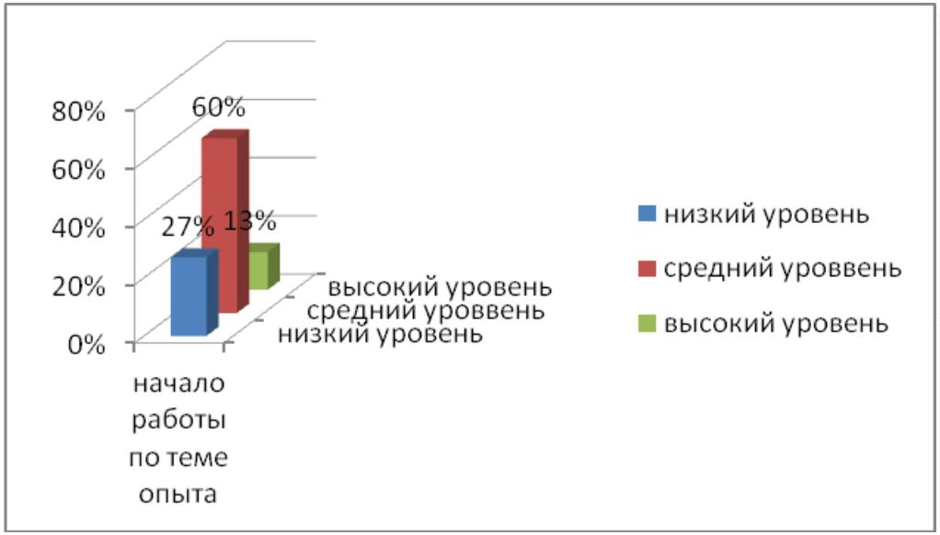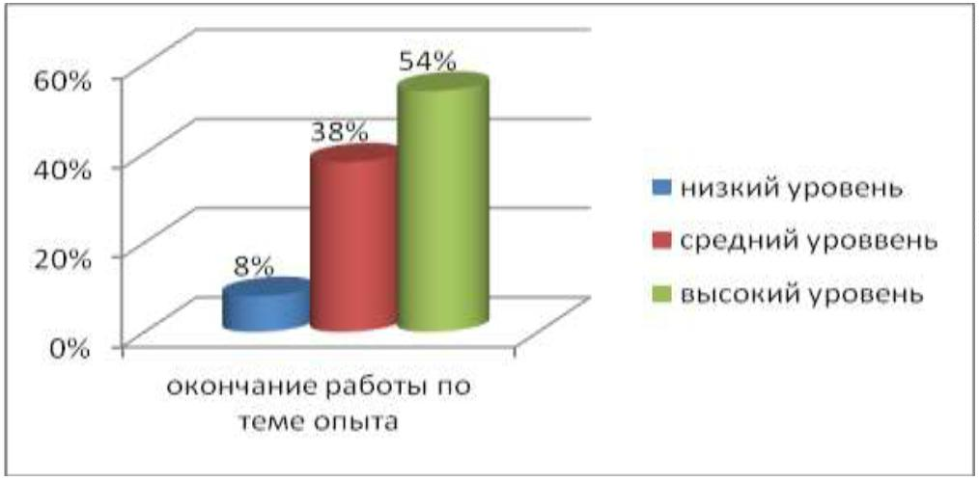

Из опыта работы музыкального руководителя Шурашовой О. С.
3
.5. Новизна.
Новизна опыта заключается в том, что в ходе работы над темой опыта
была проведена большая работа - разработаны и проведены различные
мероприятия такие, как:
Проект «Как появилась музыка?», Конспект ОД для подготовительной
группы по теме: «Волшебные звуки вокруг нас», Беседа «Музыкальные
инструменты мира», ОД «История возникновения колоколов на Руси», ОД в
мире музыкальных профессий, Консультация для родителей «Как ввести
ребенка в мир музыки», Беседа «Когда появилась музыка?», ОД «Какие
бывают звуки?», Сказки-шумелки в музыкально-творческом развитии
дошкольников.
Проект «Классическая музыка в детском саду», беседа на тему: «Поговорим
о музыке» для детей подготовительной группы, «В мире волшебных
инструментов».
Для каждой возрастной группы определены темы и поставлены цели.
Все мероприятия практической части, в какой бы форме они не проводились,
направлены на достижение поставленных целей.
Показателем стали такие результаты:
•
составлены перспективно — тематические планы работы по развитию
музыкальности, раскрывающие содержание работы по каждому виду
деятельности;
•
•
оформлены конспекты занятий для детей;
картотека консультаций и рекомендаций для родителей по организации
досуга дома для своих детей;
•
•
планы – схемы игры на музыкальных инструментах;
подобраны фото и видеоматериалы для ознакомления с музыкальными
инструментами.
В разработке системы работы по развитию музыкальности у детей в
условиях дошкольного образовательного учреждения; использовании
инновационных педагогических технологий (проектной, исследовательской,
личностно-ориентированной, информационно-коммуникационной).
Таким образом, развитие музыкальности посредствам игры на
шумовых музыкальных инструментах стало в моей работе, процессом
целенаправленным, предполагающим систему в использовании форм,
методов и приемов педагогического воздействия.
2
3

Из опыта работы музыкального руководителя Шурашовой О. С.
3
.6. Технологичность.
Опыт работы по теме «Использование игры на шумовых инструментах
как средства развития музыкальности у детей дошкольного возраста» имеет
практическая значимость: разработанные занятия могут использоваться
музыкальными руководителями в работе с детьми старшего дошкольного
возраста.
Технологичность опыта заключается в том, что его используют педагоги
МБДОУ д/с № 35, изучены в МБДОУ д/с № 41 и на РМО в 2018 году.
Рекомендованы к использованию педагогами района.
Накопленный мною материал интересен воспитателям, работающим в
поиске новых методов, формирующих
личность ребенка. Оптимизация
работы по использованию проектного метода в режиме детского сада была
достигнута за счет распределения этапов проектной деятельности в режиме
дня - на прогулке, во вторую половину дня. В настоящее время появилось
целое направление в педагогической науке – технология метода проектов.
Применение данного опыта возможно в условиях ДОУ, начальной
школы, учреждениях дополнительного образования, в повседневной жизни,
поскольку опыт охватывает всех участников образовательного процесса и
распространяется на все возможные формы взаимодействия с ребёнком,
через проектную деятельность, включающую в себя совокупность
исследовательских, поисковых, проблемных методов.
Также материалы данного педагогического опыта были размещены на
сайте МБДОУ д/с № 35.
Данные разработки могут использоваться и другими педагогами для
работы с детьми потому, что данная работа вполне предполагает
2
4
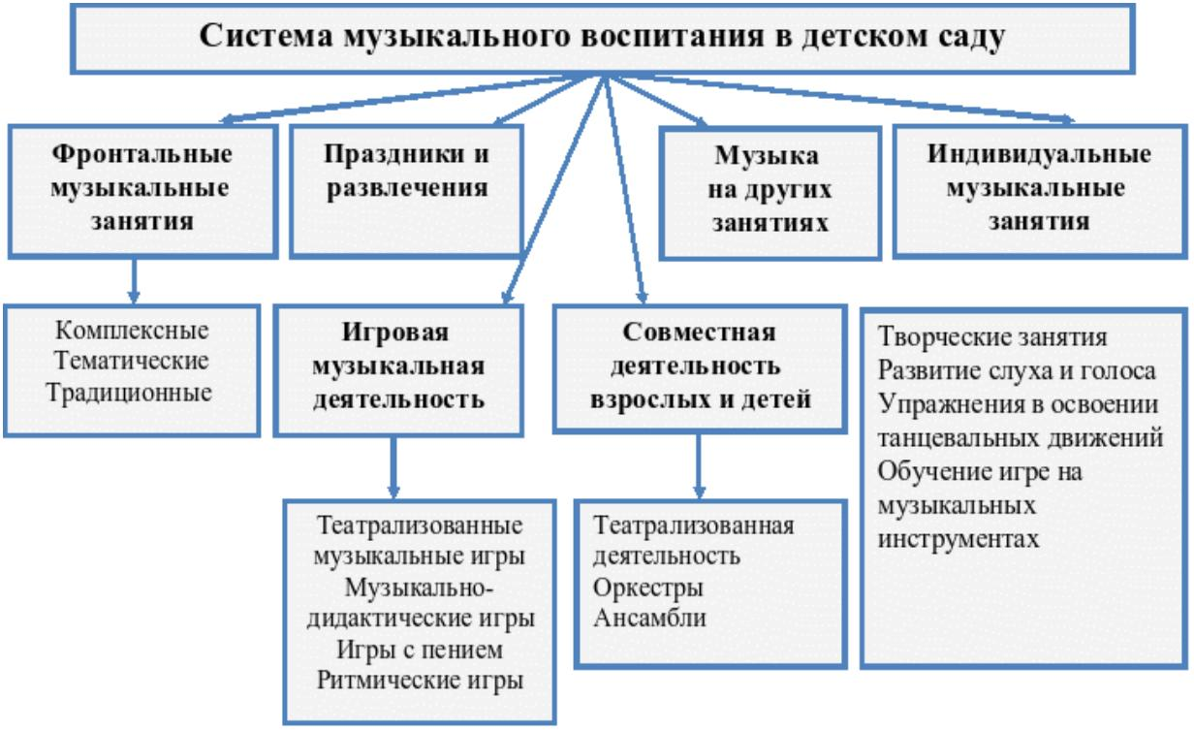

Из опыта работы музыкального руководителя Шурашовой О. С.
вариативность ее использования в связи с конкретными задачами педагога, а
также потому, что описание опыта работы опиралось на исследования
ведущих специалистов в данной области.
Педагоги всегда могут воспользоваться параметрами разработанной
диагностики, а практический материал, представленный в разделе
«Приложения» поможет педагогам разнообразить занятия с детьми, принести
детям радость и сюрпризы.
3
.7. Описание основных элементов представляемого педагогического
опыта.
Целью качественная
педагогической
деятельности
является
организация педагогического процесса, способствующего развитию
музыкальности дошкольников в процессе игры на шумовых музыкальных
инструментах. В соответствии с целью были сформулированы следующие
задачи:
➢
➢
создать условия для развития музыкальности;
предоставить возможности дошкольникам почувствовать себя
маленькими музыкантами;
➢
➢
познакомить с шумовыми инструментами, их строением, историей;
обеспечить сотрудничество с родителями по приобщению детей к игре
на музыкальных инструментах.
Цель педагогического опыта:
При помощи шумовых музыкальных инструментов развивать
музыкальные способности и творческие способности детей, воспитывать
чувство ансамбля, формировать слуховой контроль.
Задачи по реализации цели:
1
2
3
4
. Развивать чувство коллективизма.
. Помогать проявлять индивидуальные особенности каждого ребенка.
. Приобщать к миру музыки.
. Обучать правилам игры на музыкальных инструментах: мелодических,
ударных, щипковых, духовых.
5
. Развивать исполнительские навыки на шумовых музыкальных
инструментах.
Дошкольники очень любят играть в шумовом оркестре – это знают все,
кто хотя бы раз дал в руки детям незатейливые инструменты. «А мы будем
сегодня играть в оркестре?» Устоять перед натиском детей просто
невозможно. Так было со мной в самом начале педагогической работы. Дети
на занятиях очень любили играть в шумовом оркестре, и я им часто
2
5

Из опыта работы музыкального руководителя Шурашовой О. С.
оставляла такую «конфетку» на десерт. Желание детей играть на
инструментах и моё желание их хорошо и правильно учить – соединились
вместе. Работая в детском саду, я думала: «Как должна быть организована
работа по обучению игре в шумовом оркестре, чтобы она соответствовала
четырём важным для меня условиям:
Быть лёгкой для детей и педагога;
Быть интересной для них;
Быть систематической формой обучения;
Быть групповой формой обучения».
Эти четыре пункта за время работы превратились в методику.
Учение для дошкольников должно быть не только лёгким и приятным
времяпровождением, но и интересным.
На занятиях ребята закрепляли навыки игры на детских музыкальных
инструментах, не имеющим звукоряда, таких, как бубны, маракасы, муз.
треугольник, ложки. Основная задача на этом этапе – научить детей
передавать простые ритмические рисунки небольших песенок, попевок.
Ребята сначала проговаривают текст, затем добавляют прохлопывание
ритмического рисунка и лишь, затем воспроизводят его на музыкальных
инструментах.
Для осознания соотношений длительности звуков мелодии применяла
моделирование их с помощью широких и узких полосок, которые дети
выкладывают на фланелеграфе. С этой же целью использовала
дидактические игры на определение длительности звуков. Чтобы закрепить
появляющееся у детей чувство ритма, музыкальные инструменты
использовались в повседневной жизни детского сада. В каждой группе
имеется музыкальный уголок с необходимым набором детских музыкальных
инструментов, музыкальных игрушек.
Чтобы играть слаженно и
согласованно, слышать не только свою игру, но и игру всех своих товарищей,
требовалась не одна репетиция.
Музыкальное развитие оказывает ничем не заменимое воздействие на
общее развитие: формируется эмоциональная сфера, совершенствуется
мышление, развиваются музыкальные способности. Чтобы ребенок мог
сочинить мелодию, создать музыкальный образ, у него необходимо развить
основные музыкальные способности. Кроме того, для проявления творчества
требуется воображение, фантазия, свободная ориентировка в непривычных
ситуациях. Идеальным способом решения данной проблемы стало
элементарное музицирование - система музыкального воспитания детей,
созданная современным немецким композитором Карлом Орфом. Суть этой
2
6

Из опыта работы музыкального руководителя Шурашовой О. С.
технологии
в неразрывном единстве речи, пения, движения и игры на
детских музыкальных инструментах.
Именно этой технологии я придерживаюсь, проводя музыкальные
занятия в детском саду. Занятия организую как игровое общение, которое
создается посредством общения равных партнеров - детей и педагога.
Повторяющаяся структура занятия помогает детям быстро ориентироваться в
новом материале, быть уверенными, создавать образы, творить, помогать
другим участникам и радоваться их успехам и удачным находкам.
Обучение элементарному музицированию провожу последовательно.
Вначале идут хлопки, движения под музыку (притопы, шлепки) здесь же
впервые знакомимся со звучащими самодельными и орфовскими
инструментами. Далее проводим творческое исследование тембро-
динамических возможностей инструментов с помощью таких приемов, как
показ педагога («дирижер»), может быть импровизационная игра детей;
использую вопросы, стимулирующие к изобретательности («Как можно еще
поиграть на инструменте?»), может быть свободный обмен инструментом по
желанию детей. И на последнем этапе разучиваем музыкальные
произведения с опорой на музыкально - слуховые представления
дошкольников о средствах выразительности.
На занятиях по элементарному музицированию использую речевые
упражнения, координационно - подвижные игры и упражнения, игры с
инструментами Карла Орфа и самодельными инструментами, пальчиковые
игры. Все это способствует развитию у ребенка чувства ритма, накоплению
детьми двигательного опыта, создает предпосылки творческого
самовыражения, формирует хорошую дикцию и артикуляцию
В своей работе придерживаюсь такого правила «меньше обучать -
больше взаимодействовать». Этот девиз способствует созданию условий
для развития творческих способностей детей. Один из видов деятельности,
способствующей
развитию музыкальных способностей детей в детском
саду, является обучение игре на музыкальных инструментах. Во время игры
на музыкальных занятиях дети учатся слышать сильные и слабые доли такта,
благодаря этому тренируется ритмический слух. Движение мелодии по
ступеням вверх или вниз, различная высота извлекаемых звуков
способствует развитию звуковысотного слуха. На занятиях знакомлю детей
с тем, что каждый инструмент имеет свою тембровую окраску, учимся
различать их звучание, таким образом, развиваем
тембровый слух.
Громкое и тихое звучание разучиваемых песенок, попевок во время игры,
постепенное затихание или усиление громкости тренирует диатонический
2
7

Из опыта работы музыкального руководителя Шурашовой О. С.
слух. Разучивание разнохарактерных пьес в детском оркестре способствует
восприятию музыки и эмоциональной отзывчивости на нее.
Благодаря тому, что дети обучаются приемам игры на детских
музыкальных инструментах, разучивают и исполняют простейшие мелодии,
песенки, получают первичные представления об элементарной музыкальной
грамоте, получают много новых знаний, тренируется музыкальная память.
Чем активнее общение ребенка с музыкальными инструментами, тем более
музыкальным он становится, тем радостнее и желаннее новые встречи с
музыкой.
На занятиях использую различные формы работы, сочетаю подачу
теоретического материала с практической работой - это ритмические
упражнения, игра на шумовых инструментах, игра в оркестре, творческие
упражнения, импровизации. Все формы работы логично сменяют и
дополняют друг друга. Чаще всего использую такие методы и приемы,
как демонстрация игры на различных музыкальных инструментах, показ
приемов
словесное руководство (рассказ,
а также применяю метод презентационного показа.
Полученные детьми теоретические знания о музыкальных инструментах,
а также примеры приёмов звукоизвлечения на этих инструментах, дети
закрепляют с помощью музыкально-ритмических игр и упражнений.
Например, попросить детей найти музыкальные и шумовые инструменты
в музыкальном зале и сыграть на них ритмический рисунок своего имени,
игры
и
способов
звукоизвлечения на них,
объяснение,
беседа),
или попросить ребят изобразить дождь с помощью различных инструментов.
Обучение игре на детских музыкальных инструментах требует поэтапной
работы:
1
2
3
4
5
6
7
- слушание, запоминание мелодии;
- пропевание мелодии (попевки);
- прохлопывание ритмического рисунка попевки;
- разучивание мелодии (попевки).
- исполнение попевки индивидуально на каждом инструменте;
- исполнение попевки в оркестре;
- исполнение разученных произведений на детских праздниках,
совершенствование навыков коллективной игры.
Обучение игре на музыкальных инструментах начинается с группы
ударных инструментов, не имеющих звукоряда. Занятия провожу с
небольшими группами детей и индивидуально. Целесообразно использовать
музыкальные инструменты в повседневной жизни, чтобы закрепить
появляющейся у детей интерес к игре на детских музыкальных инструментах
2
8

Из опыта работы музыкального руководителя Шурашовой О. С.
и чувства ритма. Поэтому в каждой группе нашего детского сада есть
музыкальные уголки, в которых находятся различные инструменты (в
зависимости от возраста детей): погремушки, металлофоны, аккордеоны,
маракасы, румба, дудочки, свистки, бубны, барабаны.
Знакомство с музыкальными инструментами начинаю с 1 младшей группы.
Каждую музыкальную игрушку вношу, создавая игровую ситуацию.
Например, собачка принесла в корзине интересные вещи, ими оказались
погремушки. Дети с увлечением рассматривают их, щупают, учатся общаться
с ними, извлекать звук. Затем собачка проводит с детьми игру
«Погремушки”. Играется музыкальная пьеса, а дети вместе с воспитателем
выполняют движения; под тихую музыку играют погремушкой перед собой,
а под громкую поднимают её вверх и встряхивают с большой силой. Эта игра
доставляет малышам радость, учит различать тихое и громкое звучание. На
следующем занятии дети встречаются с Мишкой. Он приносит бубен и хочет
танцевать.
Воспитатель ударяет в бубен, а Мишка танцует медленно,
вперевалочку. Для развития тембрового слуха уже в 1 младшей группе
проводится музыкально-дидактическая игра «Угадай, на чём играю?» Дети
узнают барабан, дудочку, бубен, колокольчик. Сначала даётся только два
контрастных по звучанию инструмента, а затем количество увеличивается до
четырёх. В этом возрасте дети только показывают инструменты, не называя
их.
Во 2-й младшей группе закрепляем знания детей о музыкальных
инструментах и игрушках, о которых они узнали в первой младшей группе,
продолжаю знакомить с новыми – добавляю дудочку, колокольчик, барабан и
металлофон. К детям в гости приходит Матрёшка, приносит с собой кубики
и погремушки. Она хочет поплясать, а музыки нет. Дети с удовольствием под
плясовую музыку ударяют погремушками и кубиками, а Матрешка начинает
плясать. В игре «Кто по лесу ходит?» задание усложняется. Дети учатся
сравнивать и передавать на одном инструменте медленные удары – ходит
мишка, слон, и быстрые – прыгает зайчик, бежит ёжик. Продолжая развивать
динамическое восприятие, использую такие игры как «Тихие и громкие
ладошки», «Тихие и громкие звоночки», где дети сначала звонят
колокольчиками то тихо, то громко в соответствии с изменением силы звука
в музыке, а потом задание усложняю: дети делятся на 2 подгруппы. Девочки
–
тихие звоночки, а мальчики – громкие, и звенеть они должны только свою
музыку. В этом случае у детей развивается выдержка и внимание. Во 2
младшей группе дети уже не только показывают инструменты, но и
называют их и пытаются поиграть на них. Мною разработаны занятия с
использованием детских музыкальных инструментов. (Приложение 1).
2
9

Из опыта работы музыкального руководителя Шурашовой О. С.
В средней группе предусматривается новый вид детской музыкальной
деятельности – игра на металлофоне.
Игра на этом инструменте
способствует развитию у детей мелодического слуха, ритма и музыкальной
памяти. Первоначальное обучение проводится на занятии, а затем во время
индивидуальной работы с каждым ребенком. Большое значение уделяется
правильной посадке детей во время игры. Также в средней группе
подыгрывают простейшие мелодии на деревянных ложках, погремушках,
барабане.
В старшей группе, при обучении игре на детских музыкальных
инструментах важное место отводится музыкально-дидактическим играм.
Мною была разработана картотека музыкально - дидактических игр.
(Приложение 2). Музыкально-дидактические игры помогают развивать в
детях определённые умения и навыки, так необходимые при овладении тем
или иным инструментом, прививают интерес и желание играть на них
самостоятельно, развивают музыкальные способности. Поэтому обязательно
применяются в работе на занятиях различные игры, способствующие более
эффективному обучению детей игре на музыкальных инструментах.
(Приложение 3)
В подготовительной группе знакомлю детей с музыкальными
произведениями в исполнении различных инструментов и оркестровой
обработке. Продолжаем учиться играть на металлофоне, русских народных
музыкальных инструментах: трещотках, треугольниках, маракасах.
Для пробуждения у детей интереса к музыкальным инструментам, мы с
ребятами просматриваем видеоматериалы, которые знакомят с теми
инструментами, которых нет в детском саду. После просмотра таких
видеофильмов, мы решили пополнить музыкальные уголки самодельными
инструментами. На всех ступенях обучения использование самодельных
инструментов является обязательным. Работа над созданием самодельных
музыкально - шумовых инструментов дает ребенку возможность творчески
раскрыться, проявить свою индивидуальность, раскрыть свои творческие
способности, также совместная деятельность детей, родителей и
воспитателей способствует сплочению детского коллектива, а также умение
детей договариваться друг с другом, выслушивать советы и мнения друг
друга. Большую помощь в изготовлении самодельных инструментов оказали
родители. Для родителей проводятся мастер – классы.
Немаловажную роль в проведении занятий играет воспитатель. Он
становится первым и главным моим помощником. Провожу с воспитателями
беседы, презентации, мастер - классы, консультации. Педагоги активно
включаются в процесс подготовки и проведения музыкальных занятий, игре
3
0

Из опыта работы музыкального руководителя Шурашовой О. С.
на музыкальных инструментах. Принимают участие в изготовлении
музыкальных инструментов.
Кроме того, творческое взаимодействие
музыкального руководителя и педагога дает возможность детям получать
массу впечатлений и эмоций.
Дети являются деятелями, а не сторонними наблюдателями или
слушателями. Они – внутри музыки, а не снаружи ее. Грамотное построение
музыкально-творческого процесса в дошкольном учреждении способствует
оптимизации эмоционального состояния
и
характера самооценки
дошкольника, эффективному развитию его личностных качеств,
гармонизации межличностных взаимоотношений ребенка со сверстниками и
взрослыми.
4
. Заключение
Была поставлена цель показать, как игра в оркестре детских шумовых и
ударных инструментов способствует развитию музыкально-ритмических и
творческих способностей дошкольников. Занятия в оркестре дают
позитивные результаты всем без исключения детям, независимо от того,
насколько быстро ребенок продвигается в своем музыкальном развитии.
Прежде всего, они приносят удовлетворение в эмоциональном плане. На
занятиях царит атмосфера увлеченности, подчас даже вдохновения.
Эмоциональная сфера ребенка обогащается постоянным общением с
музыкой. Дети знакомятся с видами шумовых и ударных инструментов,
способами и приемами игры на них, учатся правильно произносить и
декламировать тексты, интонировать, использовать музыкально-ритмические
движения, сочетать их с музыкой, понимать дирижерские жесты,
импровизировать, правильно воспроизводить ритмический рисунок под
музыку и без нее, сольно и в ансамбле, исполнять произведения различной
степени сложности. Детям очень нравится играть те же самые мелодии,
которые они могут слышать в аудиозаписи. Они искренне радуются каждому
удачно исполненному ими произведению. Большое удовлетворение им
доставляют выступления на концертах и праздниках.
В перспективе работы – организация большего по количественному
составу оркестра, состоящего из разных групп инструментов, а также
детского коллектива, включающего в себя детей дошкольного и младшего
школьного возраста, т. к. систематическая и плановая работа по обучению
игре на инструментах начинается с групп воспитанников детского сада и есть
возможность раннего развития музыкальных способностей у детей.
3
1

Из опыта работы музыкального руководителя Шурашовой О. С.
5
. Литература
1
2
3
4
. Баренбойм Л.А. Музыкальное воспитание в современном мире. - М., 1973
. Барсова И. Книга об оркестре. - М.: Музыка, 1969
. Бублей С. Детский оркестр. - Л.: Музыка, 1985
. Васильев Ю, Широков А. Рассказы о русских народных инструментах. - М.:
Советский композитор, 1976
5
6
7
8
. Ветлугина Н.А. Детский оркестр. - М.: Музыка, 1976
. Ветлугина Н.А. Музыкальное воспитание в детском саду. - М., 1981
. Ветлугина Н.А. Музыкальное развитие ребенка. - М., 1968
. Ветлугина Н.А., Кенемон А.И. Теория и методика музыкального воспитания
в детском саду. - М., 1983
9
. Каплунова И.М., Новоскольцева И.А «Этот удивительный ритм».
Композитор–Санкт-Петербург, 2005, серия «Ладушки»
1
1
0. Каплунова И.М., Новоскольцева И.А «Левой-правой! Марши в детском саду.
Пособие для музыкальных руководителей детских дошкольных учреждений»
Композитор – Санкт-Петербург, 2002, серия «Ладушки»
1. Комиссарова Л., Костина З. Наглядные средства в музыкальном воспитании
дошкольников. - М., 1986
1
1
1
2. Кононова Н.Г. Обучение дошкольников игре на детских музыкальных
3. инструментах. - М., 1990
4. Панаиотов А. Ударные инструменты в современных оркестрах. - М.:
Советский композитор, 1973
1
1
1
5. Певная И. Играй, наш оркестр. - М.: Музыка, 1983
6. Радынова О.П. Музыкальное развитие детей. - М., 1997
7. Радынова О.П., Катинене А.И., Паловаидишвили М.Я. Музыкальное
воспитание дошкольников. - М., 1994
1
1
2
2
8. Тарасова К.В. Онтогенез музыкальных способностей. - М., 1968
9. Теплов Б.М. Психология музыкальных способностей. - М., 1947
0. Теплов Б.М. Проблемы индивидуальных различий. - М., 1961
1. Трубникова М. Учим детей играть по слуху Дошкольное воспитание. - 1993. -
№
9
2
2
2. Тютюнникова Т.Э. «Бим! Бам! Бом! изд. ЛОИРО, 2003 год
3. Тютюнникова Т.Э. Доноткино Квадратный апельсин Педагогическое
общество России, 2005 год.
2
2
4. Тютюнникова Т.Э. Уроки музыки Система обучения Карла Орфа Родничок
2
001 год.
5. Тютюнникова Т.Э. Элементарное музицирование с дошкольниками.
Программа, хрестоматия музыкального и методического материала. — М.,
1
999.
3
2

Из опыта работы музыкального руководителя Шурашовой О. С.
Приложение 1
Доклад на педагогическом совете на тему:
Развитие музыкальных способностей детей посредством
нетрадиционных музыкальных инструментов»
«
Издавна музыка признавалась важным средством формирования
личностных качеств человека, его духовного мира. Аристотель писал:
«Музыка – необходимый душевный атрибут человеческого существования».
Современное понимание проблемы музыкального обучения детей
предполагает вовлечение их в процесс общения с музыкой на основе
сотрудничества и творческой игры. Приобщение дошкольников к музыке
наиболее естественно происходит в процессе музицирования. Дети очень
любят играть на музыкальных инструментах, тем более, если эти
инструменты необычны, креативны. Детей привлекают не только звучание и
вид инструментов, но и то, что они могут сами изготовить эти инструменты,
и без чьей-либо помощи и умений извлекать из них звуки.
Лёгкость самостоятельных действий с нетрадиционными
инструментами, возможность манипуляций являются основными
факторами педагогического успеха в работе с детьми. Музицирование
на нетрадиционных музыкальных инструментах помогает детям
дошкольного возраста найти свои собственные формы общения с
музыкой, по-новому услышать мир звуков. Через собственное
прикосновение ребёнок узнаёт каким может быть звук от удара,
поглаживания, потряхивания предмета, постукивания одним пальцем,
ладошкой и т.д. Играя на самодельных инструментах, дети понимают:
все, что их окружает - звучит, и каждый звук может стать музыкой.
Нужно только постараться услышать эту музыку.
Сейчас я хочу рассказать, как быстро и очень легко изготовить
инструменты из подручного материала. Чаще всего в работе с
дошкольниками я использую шумовые нетрадиционные инструменты, т.к
они просты и доступны детям при извлечении звука. Таких инструментов в
нашей копилке очень много
1
. ШУМОВЫЕ НЕТРАДИЦИОННЫЕ ИНСТРУМЕНТЫ
Вот эти инструменты «Волшебные ягодки»
изготовлены из контейнеров от мороженого.
Наполнителем служит различная крупа, бусинки,
пуговки, металлические гайки. Шумелки можно
3
3

Из опыта работы музыкального руководителя Шурашовой О. С.
активно использовать еще с яслей. Дети с восторгом используют их для
озвучивания музыкальных пьес, развивают слуховое внимание, сравнивая
звучание двух «ягодок». Впервые знакомятся с динамикой звука (громко -
тихо). Для старшего возраста задача усложняется: предлагаю прослушать
звучание ягодок и найти пары, звучащие одинаково.
А вот весёлое семейство. Человечки сделаны их пустых флаконов, которые
наполнены сыпучим материалом: крупы, макаронные изделия, гравий и т.д.
.
Еще один вариант шумелок – яички Курочки-Рябы
А вот этот шумовой инструмент «Все в домике» изготовлен из ячеек от
киндер-сюрпризов и стеклянных шариков. Очень интересно с его помощью
озвучивать рассказы. Можно «похрустеть» ячейкой, аккуратно нажимая на
неё большими пальцами рук, покрутить шариками, погреметь, активно
встряхивая.
Не требует дополнительных затрат изготовление
фисташковых
браслетиков.
Нужно
просто
просверлить дырочку в скорлупе и нанизать
скорлупки от фисташек на толстую леску. А если
украсить браслетики полосками гофрированной
бумаги,
то
это
придаст
возможность
дополнительного звукоизвлечения - шуршания.
3
4
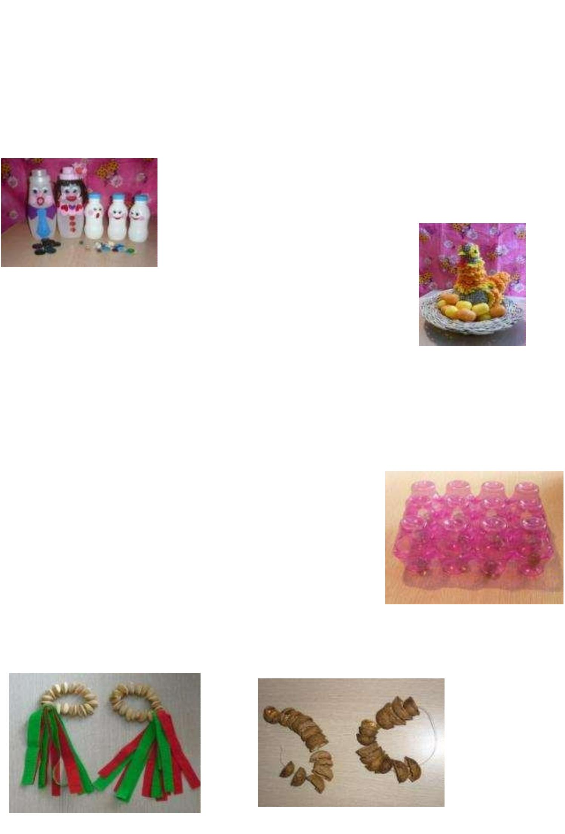

Из опыта работы музыкального руководителя Шурашовой О. С.
Как вариант «музыкального браслета» можно изготовить браслет из
скорлупы грецких орехов.
Такие браслетики изготовлены из резинок для волос и небольших бубенцов.
С
помощью браслетов, можно создать
музыкальную картину зимнего леса, тройки с
бубенцами и. т. Музыкальные браслеты можно
использовать и при исполнении различных
танцев. Игра на этом «инструменте» отлично
развивает чувство ритма, творчество, моторику.
А вот этот очень простой в изготовлении,
инструмент» дети назвали «Лошарик»
(ложки – шарик). Изготовлен он из
пластиковых одноразовых ложек
«
и
наполненных горохом, или гречкой
контейнеров из киндер - сюрприза
Красивые шейкеры можно сделать из любых ёмкостей: детские бутылочки,
банки от чипсов: внутрь насыпать мелкую крупу, сверху раскрасить или
обклеить цветной самоклеющейся бумагой.
Такие разные по звучанию трещетки может сделать
самостоятельно даже малыш, а звучит громко и оригинально!
Несложно
сделать
и
такой шумовой инструмент. Возьмите старые
пластинки, проденьте в каждую шнур с бусиной и получится замечательный
3
5
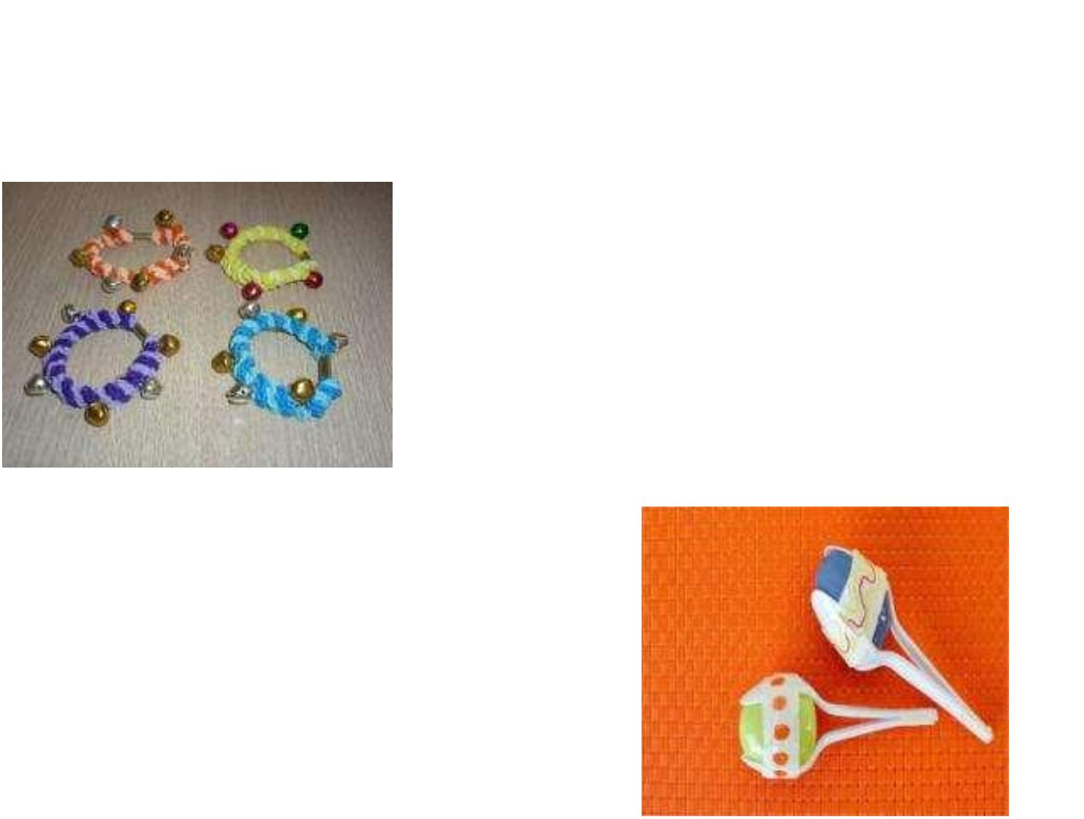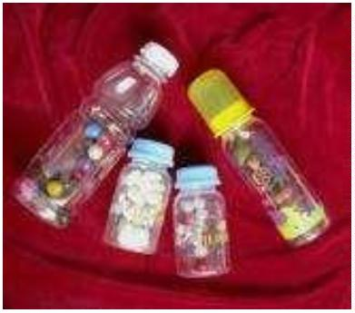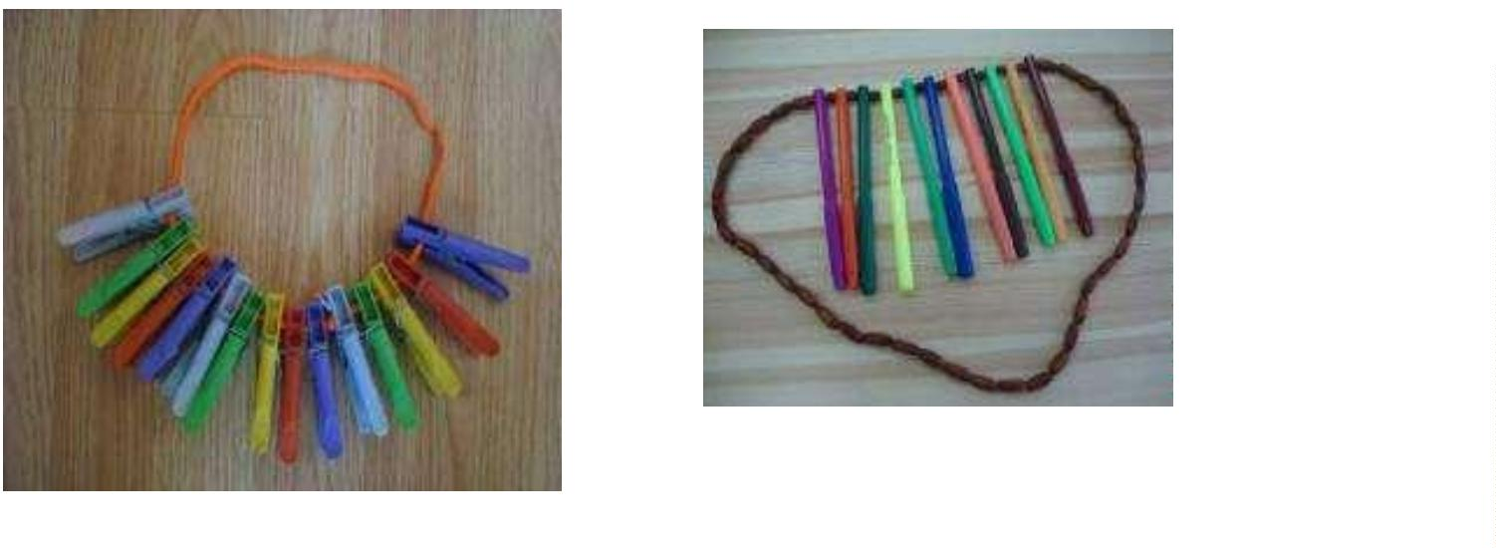

Из опыта работы музыкального руководителя Шурашовой О. С.
инструмент! Более современный вариант такой трещётки: вместо пластинок
использовать компакт - диски.
Ещё можно смастерить вот такой громко звучащий шумовой инструмент. На
вешалку прикрепите железные бигуди, железные прищепки для штор, или
металлические ключи. Играть можно железной палочкой, проводя по всем
предметам, или ударяя по одному.
Флейта дождя или Шум дождя изготавливается следующим образом: в
длинную трубку от пищевой фольги на всю длину вставляется спираль,
скрученная из той же пищевой фольги. Она нужна для того, чтобы
наполнитель (горсть риса, можно пробовать что-то другое - звук от этого
будет меняться) пересыпался медленно. После насыпания наполнителя оба
торца трубы заклеиваются.
Кроме шумовых нетрадиционных музыкальных инструментов в работе с
детьми я использую струнные, ударные и духовые инструменты
2
. ДУХОВЫЕ ИНСТРУМЕНТЫ
3
6
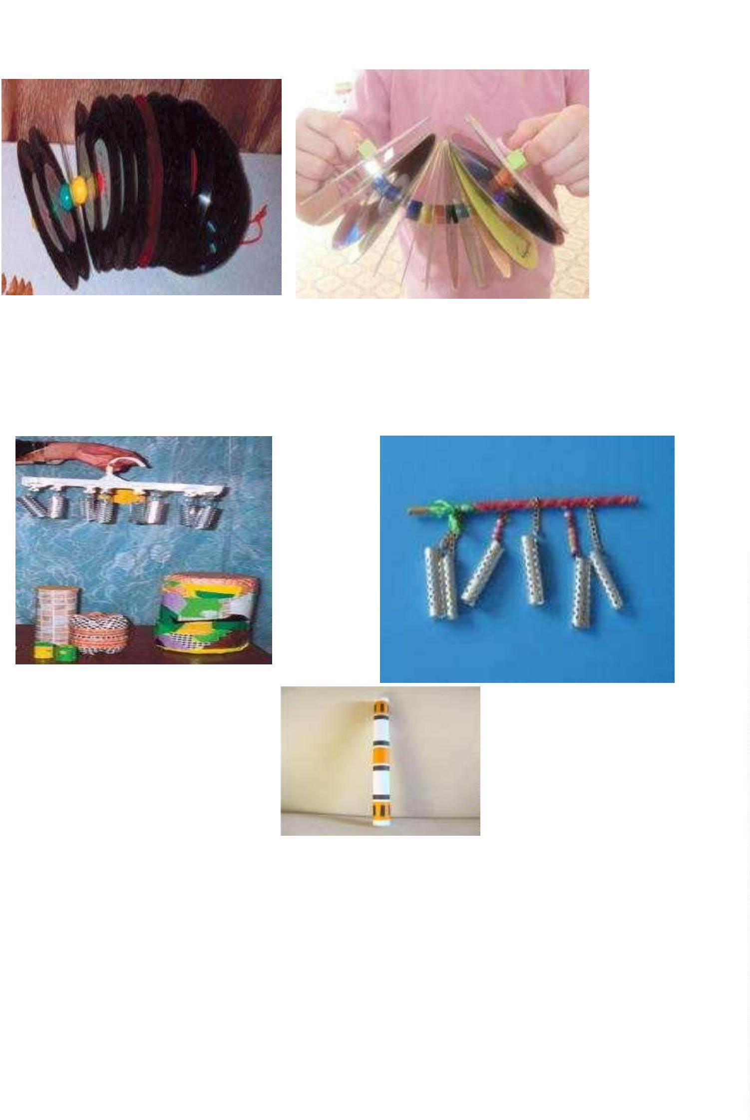

Из опыта работы музыкального руководителя Шурашовой О. С.
Свирельки можно сделать из трубочек для коктейля. Нужно сначала склеить
трубочки скотчем, а затем ножом отрезать лишнее по косой1 линии.
Эта свистулька не очень яркая, но зато громко,
забавно звучит. Её делают так: от колпачка
шариковой ручки отрезано "донышко", поперек
получившейся дырочки натянута полоска резинки
от воздушного шарика.
Губная гармошка – любимый детьми инструмент.
Вот как можно его смастерить из расчески сзади
приложить и натянуть бумажную полосу, после
чего можно при жать губы к расческе и издавать
звук "у-у-у" или петь песни.
3
. УДАРНЫЕ МУЗЫКАЛЬНЫЕ ИНСТРУМЕНТЫ
Такой вот ударный музыкальный инструмент,
который похож на металлофон сделан из цветных
карандашей. Карандаши нужно связать между
собой прочной нитью. Также карандаши, или
фломастеры можно приклеить к какой – либо
поверхности - эффект тот – же самый
3
7
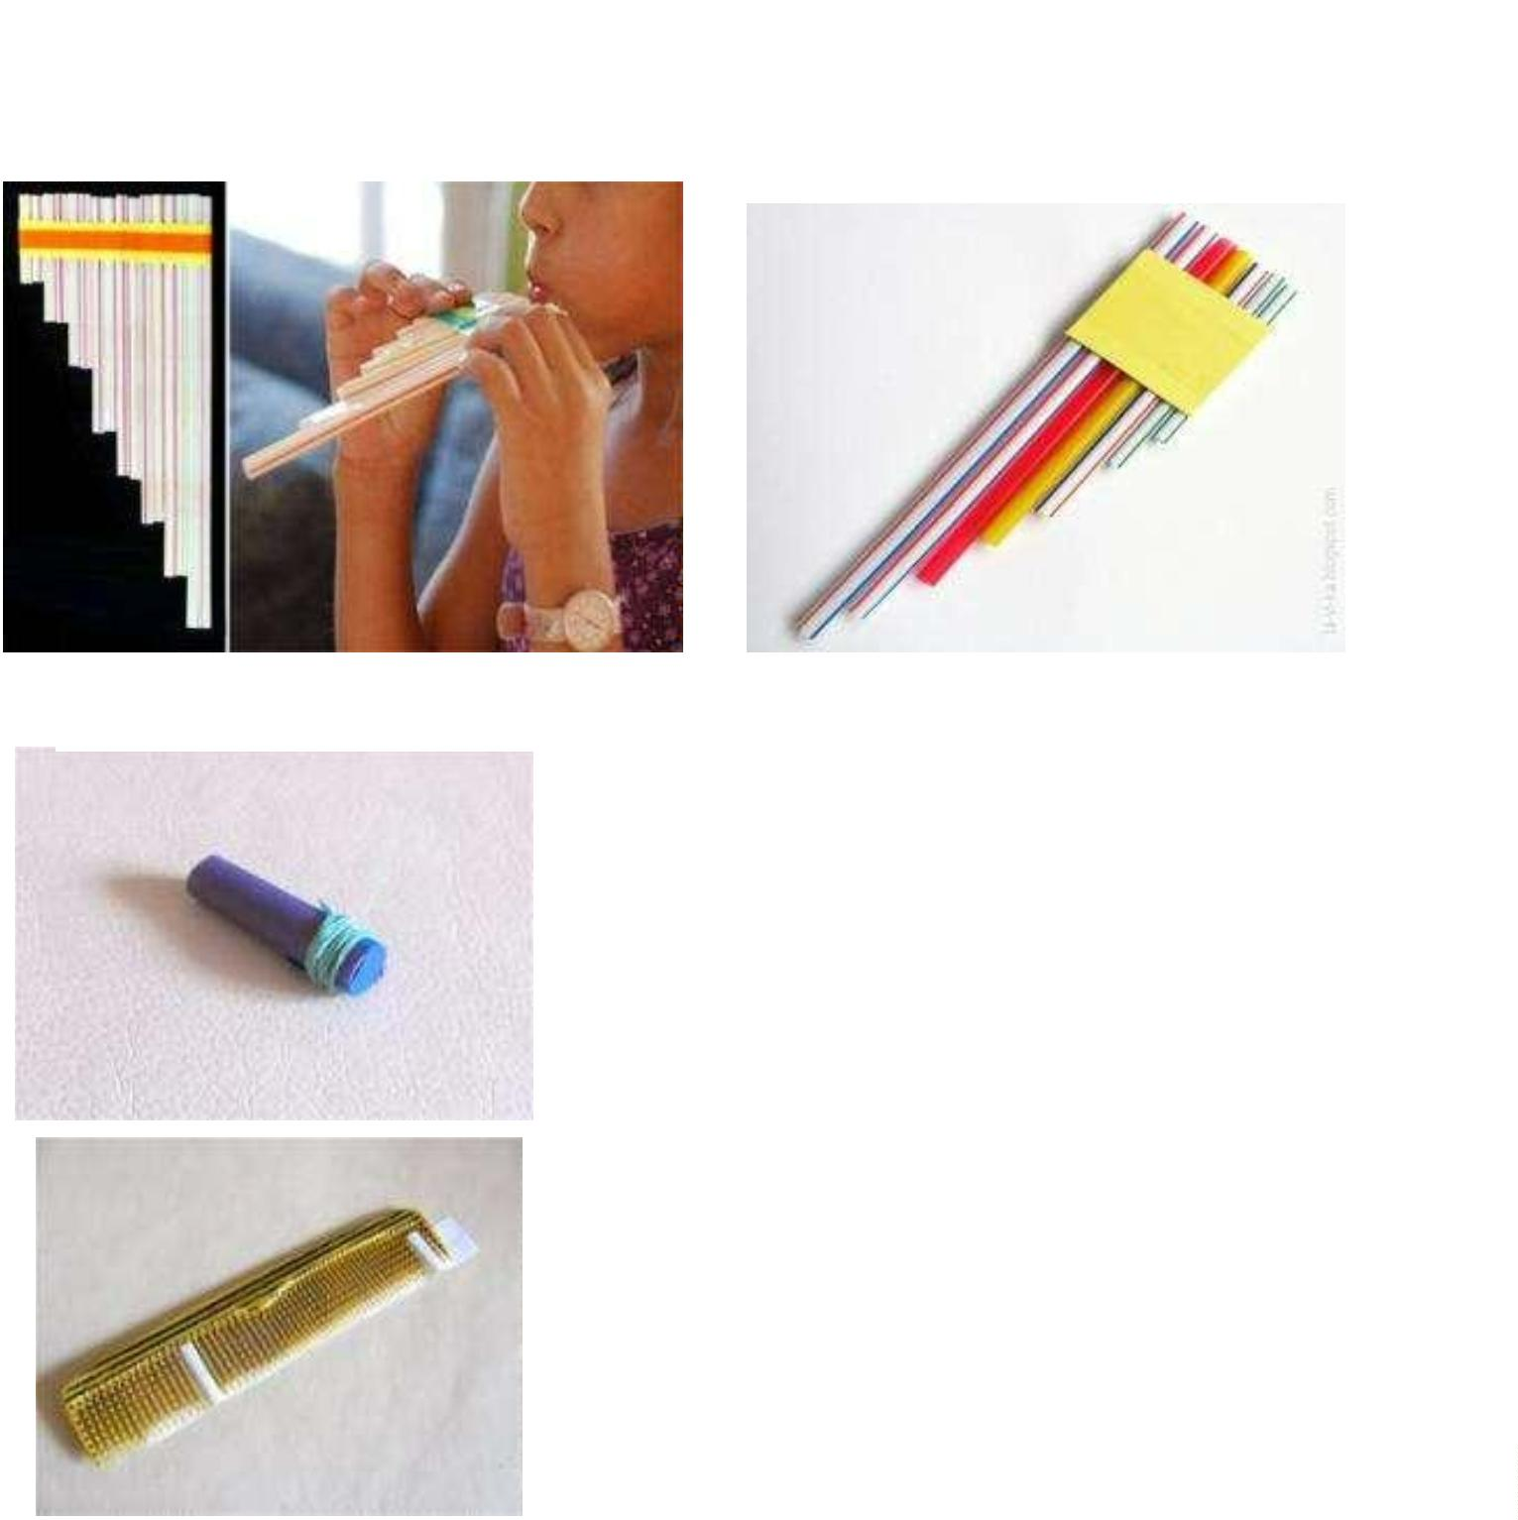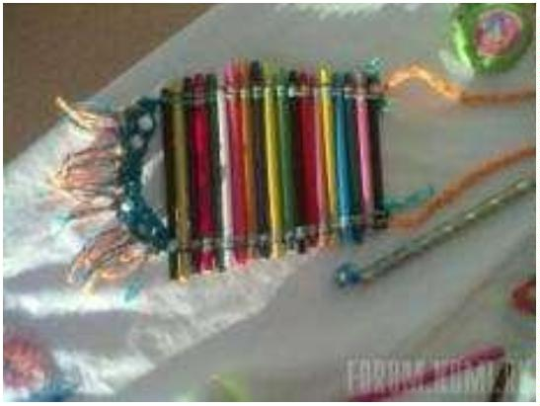

Из опыта работы музыкального руководителя Шурашовой О. С.
Посмотрите, какой получился барабан, совсем как настоящий. Для его
изготовления нам понадобятся совсем немного: металлическая коробка из-
под печенья или чая, манная крупа и атласная лента (можно заменить любой
широкой
тесьмой).
А эти барабаны смастерили, используя картонные коробки из – под лапши
быстрого приготовления, и цветную бумагу для оформления. Если ёмкость
перевернуть, получится уже готовый барабан. Так – же можно ещё
использовать консервные банки, ведёрки из – под майонезом, звук будет
другой.
Кастаньеты очень любят
дети. Их можно сделать
очень быстро и просто из
картона и железных крышек, монет, и т.д, посмотрите.
3
8
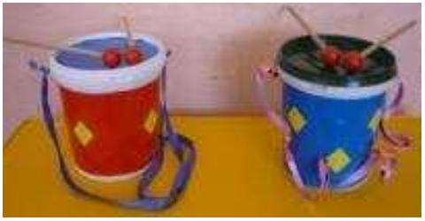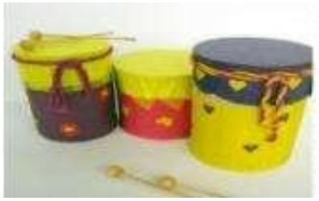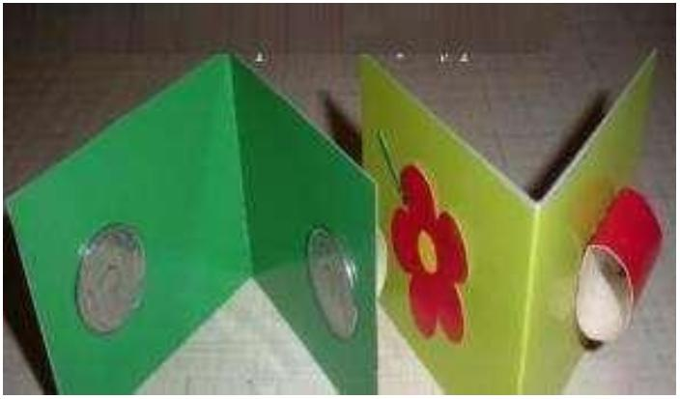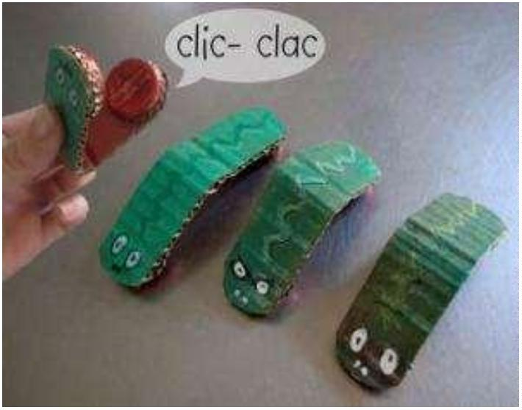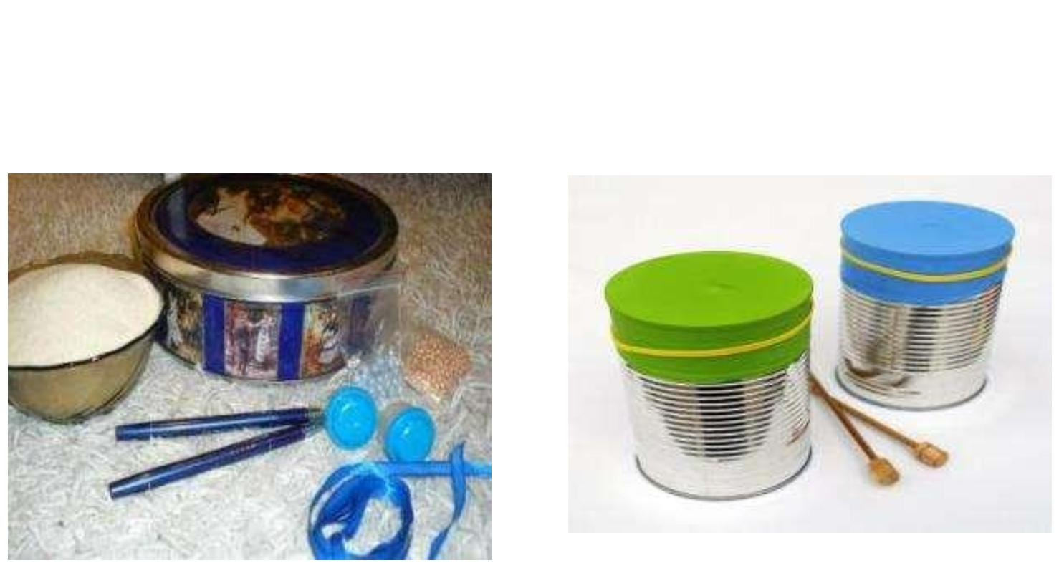

Из опыта работы музыкального руководителя Шурашовой О. С.
4
. СТРУННЫЕ МУЗЫКАЛЬНЫЕ ИНСТРУМЕНТЫ
Из очень простых материалов можно сделать щипковые струнные
музыкальные инструменты. Вам понадобятся только коробка из – под
конфетами, или обуви и толстая леска. Дети очень любят музицировать на
гитаре или гуслях.
По такому – же принципу, используя маленькие коробочки из – под сока или
йогурта делаем струнку.
Такие необычные музыкальные инструменты притягивают внимание детей,
вызывают чувства восторга, восхищения и желания музицировать. Для
многих детей игра на музыкальных инструментах – это средство
преодоления застенчивости, скованности, формирования умения передать
чувства, внутренний духовный мир, поэтому помогите малышу раскрыться,
проявите немного творчества, фантазии, терпения и вы подарите детям много
ярких, незабываемых моментов!
3
9
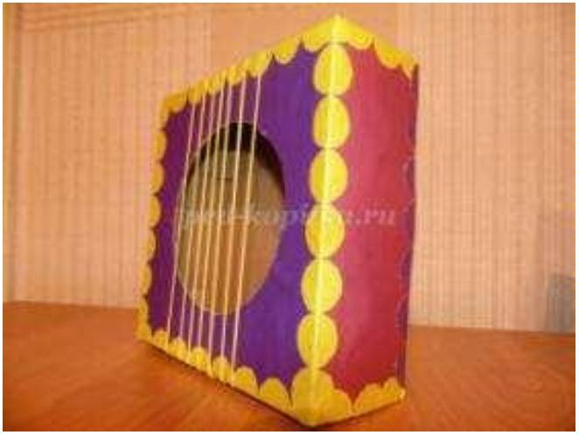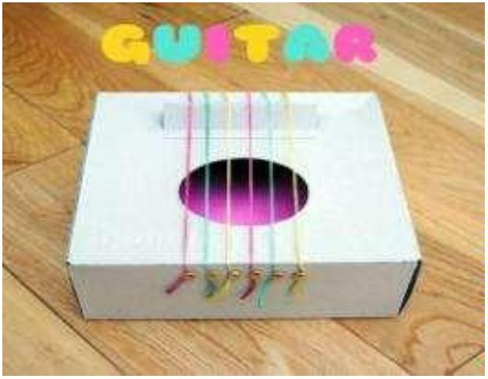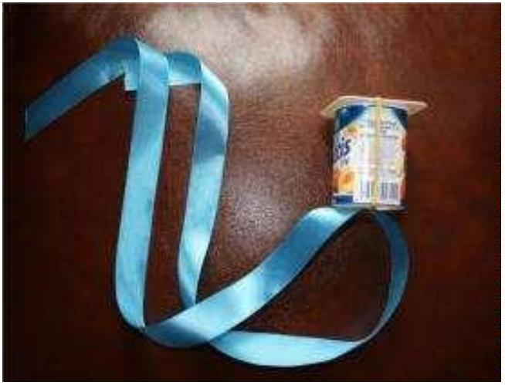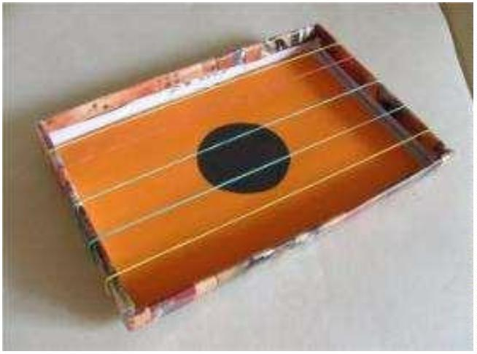

Из опыта работы музыкального руководителя Шурашовой О. С.
Приложение 2.
Мастер-класс для педагогов ДОУ
"Изготовление музыкальных шумовых инструментов из бросового
материала".
Цель: Передача опыта музыкального руководителя по изготовлению
самодельных музыкальных инструментов из бросового материала педагогам.
Задачи:
Познакомить воспитателей с технологией изготовления музыкальных
инструментов из бросового материала.
Помочь в отборе средств и материала по ручному труду в работе с детьми.
Практическим путём освоить технологию работы с бросовым материалом.
Ожидаемые результаты:
Воспитатели:
освоят технологию работы с бросовым материалом.
организуют работу по изготовлению самодельных шумовых и ударных
инструментов с детьми в группе и пополнят музыкальные зоны.
Теоретическая часть:
Звуки окружают малыша с раннего детства. Мы радуемся, когда дети
начинают реагировать на погремушку, свистульку, игрушку-пищалку. Мы
развлекаем детей, забавляем и развиваем! В итоге, стремимся к тому, чтобы
ребёнок, выходя из стен детского сада имел багаж музыкальных знаний,
собственные предпочтения в музыке, был эмоционально отзывчив ко всему
прекрасному.
-
Вспомните, какая первая игрушка была у вашего малыша. (ответы
педагогов)
-
А теперь скажите, какие игрушки больше привлекают детей, звучащие или
незвучащие? Как вы думаете, почему?
Логоритмическая игра «Кто под стульчиком сидит?» Е.Макшанцевой.
(разучить с изменёнными словами, используя варианты: шуршит, стучит,
трещит и т.д.)
4
0

Из опыта работы музыкального руководителя Шурашовой О. С.
Учение для дошкольников должно быть не только легким и приятным
времяпровождением, но и интересным.
Музыкальные инструменты для детей всегда остаются чудесными,
необыкновенными притягательными предметами, на которых очень хочется
сыграть. Ведь инструмент для детей – символ музыки, а тот, кто играет на
нем – почти волшебник.
Самым излюбленным видом детского оркестра является шумовой оркестр,
который позволяет включить всех детей в музицирование.
Использование самодельных инструментов развивают изобретательность,
ассоциативность и вариативность мышления, способствуют обогащению
музыкального слуха, особенно его темброво-ритмического компонента.
Практикой доказано, что дети, которые были замкнуты, благодаря игре на
самодельных музыкальных инструментах раскрепощаются и раскрываются с
разных сторон, становятся более коммуникабельными, могут выступать
перед большим количеством людей, активно принимают участие во всех
видах деятельности
Так что же такое шум? Шум — беспорядочные непериодические колебания
звучащего тела. В отличие от музыкальных звуков, шум не имеет точно
определенной высоты. К шумовым звукам относятся треск, дребезжание,
скрип, шелест и т. д., а шумовые оркестровые инструменты - это устройства
для получения шумов, которые создают определенный ритмический и
тембровый колорит.
Задание для педагогов: - Перечислите детские шумовые инструменты.
(аукцион – кто последний назовёт).
К шумовым оркестровым инструментам относятся ударные инструменты с
неопределенной высотой звука: барабаны, погремушки, тарелки, бубен,
треугольник, кастаньеты, ложки, трещотки и т.д.
Некоторые шумовые музыкальные инструменты можно сделать своими
руками. Вот то, что часто может оказаться под рукой: жестяные и
пластиковые банки, наполненные сухим рисом, гречкой, связки ключей,
бумага разного вида (газета, гофре, обёрточная и пр.), природные материалы
(желуди, каштаны, орехи, шишки) и многое другое может стать основой или
наполнителем для созданного вами инструмента.
4
1

Из опыта работы музыкального руководителя Шурашовой О. С.
На столе находятся разные шумовые инструменты. Возьмите пожалуйста
себе по одному. Внимательно рассмотрите и попробуйте описать из чего он
сделан и как его использовать.
Практическая часть.
Сегодня мы изготовим музыкальные инструменты из бросового материала,
очень быстро. На него не нужно много затрат. Наполнитель может быть
разный: крупы, бусы, крупный песок. Это зависит от того каким звуком вы
хотите наделить свой музыкальный инструмент.
«Шуршунчики»
Цветные пластиковые «киндер-сюрпризы» наполняются фасолинками,
горошинами, семечками или бусинками и т. п. Для разнообразия тембра
наполнителем погремушки можно использовать крупу.
«Часики-шуршалочки».
Через крышку спичечной коробки протягивается тонкая круглая резинка (по
размеру запястья, а в коробку можно положить любые семечки, крупу и т. п.
Надев часики на руку, нужно потрясти кистью руки, чтобы «разбудить»
инструмент. Этот инструмент удобно использовать и в качестве ориентира
(правой, левой стороны) при исполнении музыкально-ритмических
движений.
«Маракасы-преврашалки»
В баночки из-под чипсов насыпаются различные наполнители (крупа,
семечки, фасоль, горох) – это маракасы. Если поиграть по крышке маракаса
палочкой или пальчиком, то он «превращается» в барабанчик. Такое
превращение инструмента позволяет его использовать в играх на
определение характера музыки.
«Чудо-кастаньеты»
Вдвое сложенный картон из-под лампочек. На обе внутренние стороны
картона наклеить металлические крышки от пивных бутылок. Звук
извлекается путем сжатия чудо-кастаньеты в ладони ребенка.
«
Шейкер»
Жестяные баночки из-под кофе, напитков с мелкими сыпучими предметами.
Барабан»
«
4
2

Из опыта работы музыкального руководителя Шурашовой О. С.
Пустое майонезное ведёрко, резинка, бумага, вода (намочить бумагу)
«Колокольчик»
Баночка из-под майонеза или сметаны, бусинки, цветные тонкие ленточки.
Дети любят все яркое, блестящее, красочное, поэтому все самодельные
инструменты желательно украсить цветной, блестящей упаковочной или
самоклеящейся бумагой и т. п. Все эти инструменты дети могут украсить на
свой вкус, оклеив их разноцветной бумагой.
А теперь давайте дружно поиграем с нашими музыкальными, самодельными
инструментами в «Оркестр».Звучит русская народная мелодия «Как у наших
у ворот".
Очень увлекательным занятием является рассказывание сказок-шумелок.
Подыгрывание на музыкальных инструментах при рассказывании даже
самой простой, давно известной сказки откроет ребёнку мир творчества и
фантазии. Это совсем не требует специальной музыкальной подготовки.
В такой сказке текст составляется так, что после одной - двух фраз дается
возможность что-либо изобразить шумом.
Благодаря использованию инструментов история или сказочка становиться
более интересной и яркой. Игра на инструменте, должна звучать в паузах,
иллюстрируя текст.
Возьмите инструменты с учётом ваших предпочтений, проверьте их
звучание. Вы будете озвучивать тогда, когда посчитаете нужным. Но, если
вы играете с детьми, вступление можно подсказывать взглядом или жестом.
А сейчас мы сами попробуем озвучить небольшие истории:
«Мышиная история».
Осенью мышки весь день бегали туда и сюда, собирая запас на зиму.
(барабан)
И вот, наконец, с неба стали падать красивые белые снежинки. (Звонарики)
Они покрыли замёрзшую землю пушистым белым одеялом, и вскоре на этом
снегу появились маленькие следы мышиных лапок.
Мыши попрятались в свои норки, где у них было очень много еды.
4
3

Из опыта работы музыкального руководителя Шурашовой О. С.
Они грызли орешки,
(деревянные ложки, кубики)
грызли зёрнышки
(расчёска)
И устраивали себе из соломы тёплые гнёздышки. (маракасы - превращалки)
Особенно они любили лакомиться сладкими корешками. (шуршим бумагой и
пакетами)
А снаружи на землю каждый день падал снег (звучащие ключи)
Шумел ветер, (дудим в бутылку)
И над мышиными норками намело большой-большой сугроб.
Но мышкам было очень хорошо под снегом в тёплых норках.
(или барабаним пальчиками по пустой коробке)
«Трусливый заяц»
Жил-был в лесу заяц-трусишка.
Вышел однажды заяц из дома, а ёжик в кустах вдруг как зашуршит!
(шуршалки)
Испугался заяц и бежать. (барабаним пальцами)
Бежал, бежал и присел на пенёк отдохнуть. А дятел на сосне как застучит!
(стучим кубиками)
Бросился заяц бежать. (барабан)
Бежал, бежал, забежал в самую чащу, а там сова крыльями как захлопает!
(трещётки)
Побежал заяц из леса к речке. (барабан)
А на берегу речки лягушки сидели. (гусли из карандашей)
Увидели они зайца и прыг в воду. (звонарики)
Обрадовался заяц, что лягушки его испугались - и смело поскакал обратно в
лес.
4
4

Из опыта работы музыкального руководителя Шурашовой О. С.
Рефлексия.
И в конце мне бы хотелось узнать, понравилось ли вам сегодня на нашем
занятии, получили вы новую информацию и сможете ли вы полученные
знания применять в своей работе?
На улице весна, хочется солнца и яркого цвета. Перед вами лежат
разноцветные цветы:
¾
¾
¾
красный цветок означает, что всё понравилось;
зелёный - не всё понравилось;
синий - совсем не понравилось.
Предлагаю вам выбрать нужный цветок и посадить его в клумбу и
посмотреть, каких цветов у нас вырастет больше.
Желаю вам творческих успехов.
Приложение 3
Проект «Игра в шумовом оркестре, как средство моделирования
положительного эмоционального состояния у детей дошкольного
возраста»
Тип проекта: познавательный, творческий, групповой, среднесрочный.
Участники проекта: дети дошкольного возраста, воспитатель, родители.
Образовательные области:
«Художественно – эстетическое развитие», «Познавательное развитие»,
«Социально-коммуникативное развитие»,
Обеспечение проекта:
Наглядный
материал:
иллюстрации,
картинки
с
музыкальными
инструментами.
Технические средства: музыкальный центр, ноутбук.
Раздаточный материал: музыкальные инструменты (ложки, маракасы, бубны,
барабаны, «шуршалки», «шумелки», и т.д.).
Демонстрационный материал к играм.
Методическое сопровождение проекта:
4
5

Из опыта работы музыкального руководителя Шурашовой О. С.
Картотека музыкально-дидактических игр для развития тембрового слуха.
Рисунки детей на тему: «Музыкальные инструменты».
Методическая литература: «Изготовление самодельных музыкальных
инструментов из бросового материала».
Изготовление музыкальных инструментов из бросового материала детьми
совместно с родителями в музыкальной мастерской.
Выставка самодельных музыкальных инструментов «В мире музыкальных
инструментов».
Актуальность
Биологическая природа человека мудра: ощущение радости и удовольствия
от музицирования безошибочны. Удивителен мир звуков, окружающий нас.
Их так много, и они такие разные. И каждый звук может стать музыкой. Надо
только постараться ее услышать. Даже совсем маленькие дети способны
импровизировать свою музыку. Рожденная их фантазией, она проста и
чудесна, как сама страна детства. Игры звуками – это ничем не
ограниченный полет фантазии, свобода самовыражения, радость от того, что
можешь быть таким, каким хочешь, что все тебя принимают и не оценивают
по принципу «хорошо или плохо» ты что-либо сделал. Игры звуками – это
творчество-исследование. Однако главная ценность игр звуками состоит в
том, что эта увлекательная для детей и взрослых форма является самым
простым и самым прямым путем к импровизации и устной композиции.
Творческое музицирование – это возможность приобретения многообразного
опыта в связи с музыкой – опыта движения и речи, как праоснов музыки;
опыта слушателя, композитора, исполнителя и актера; опыта общения,
творчества и фантазирования, самовыражения и спонтанности, опыта
переживания музыки как радости и удовольствия. Музыкальные
инструменты для детей – всегда чудесные, необыкновенно притягательные
предметы, дети очень хотят на них играть. Музыкальный инструмент для
ребенка символ музыки, тот, кто играет на нем – почти волшебник.
Вовлечение дошкольника в создание детских музыкальных инструментов
дает возможность почувствовать себя творцом и личностью, по-иному
воспринимать окружающее, внимательнее относиться к звукам.
Поэтому, с целью моделирования положительного эмоционального
состояния ребенка, мною было принято решение создать в группе шумовой
оркестр.
4
6

Из опыта работы музыкального руководителя Шурашовой О. С.
Новизна: гармонизация детско-родительских отношений, реализуя принцип
сотрудничества детей и взрослых, путём организации совместной творческой
проектной деятельности; в содействии развития у детей коммуникативных
способностей, творческой инициативы, сообразительности, пытливости,
самостоятельности.
Цель проекта: моделирование положительного эмоционального состояния у
детей дошкольного возраста посредством игры в шумовом оркестре.
Я предположила, что моделирование положительного эмоционального
состояния у детей дошкольного возраста посредством игры в шумовом
оркестре, будет успешным, если:
Создать предметно- пространственную среду для осуществления
деятельности по созданию мастерской по изготовлению музыкальных
инструментов;
Организовать взаимодействие с такой социальной средой, как: методист,
музыкальный руководитель, родители воспитанников.
В соответствии с поставленной целью мною были определены следующие
задачи.
Задачи проекта:
Создать в группе мастерскую по изготовлению музыкально- шумовых
инструментов.
Создать предметно- пространственную среду для осуществления
деятельности по созданию мастерской по изготовлению музыкальных
инструментов.
Развивать у детей коммуникативные способности, творческую инициативу,
сообразительность посредством изготовления музыкальных инструментов
для шумового оркестра.
Организовать взаимодействие с такой социальной средой, как: методист,
музыкальный руководитель, родители воспитанников.
Ожидаемые результаты:
Создание в группе мастерской по изготовлению музыкально- шумовых
инструментов.
4
7

Из опыта работы музыкального руководителя Шурашовой О. С.
Создание предметно- пространственной среды для осуществления
деятельности по созданию мастерской по изготовлению музыкальных
инструментов.
Развитие у детей коммуникативных способностей, творческой инициативы,
сообразительности посредством изготовления музыкальных инструментов
для шумового оркестра.
Взаимодействие с такой социальной средой, как: методист, музыкальный
руководитель, родители воспитанников.
Этапы реализации проекта
Подготовительный. Информационный.
Работа с литературой. Ознакомление с проектом педагогов и родителей.
Этап реализации.
Создание предметно-развивающей среды. Изготовление самодельных
музыкально-шумовых инструментов, привлечение родителей к данному
процессу.
Ресурсы обеспечения:
Организационные
Деятельность педагогов и детей регулируется в соответствии с
разработанным планом деятельности и содержанием учебно- воспитательной
работы МБДОУ.
Информационные
Работа с литературой.
Материально- техническое
Использование в процессе работы ноутбука и музыкального центра.
Кадровое
Привлечение к работе педагогов и родителей.
Описание проекта:
Проект направлен на моделирование положительного эмоционального
состояния у детей дошкольного возраста посредством игры в шумовом
4
8

Из опыта работы музыкального руководителя Шурашовой О. С.
оркестре, формирование духовно - нравственного воспитания, способствует
созданию
единого
воспитательного
пространства
дошкольного
образовательного учреждения и семьи, объединенных общей гуманитарной
направленностью на приобщение детей к культуре. Проект обеспечивает
успешное взаимодействие с различными субъектами социума, выстраивание
партнерских отношений между ними, за счет проведения занятий,
мероприятий.
Важной базой для создания шумового оркестра в группе было
взаимодействие с социальной средой, а конкретнее:
взаимодействие со специалистами детского сада
взаимодействие с музыкальным руководителем;
взаимодействие с родителями воспитанников.
Для пробуждения у детей интереса к музыке, мною было принято решение
продемонстрировать презентацию музыкальных шумовых инструментов и
небольшую концертную программу. После обсуждения увиденного, мы
решили создать свой собственный музыкальный оркестр.
Для этого необходимо было выбрать место расположения оркестра, оно
должно быть удобным и доступным для детей. А также создать мастерскую
по изготовлению музыкально- шумовых инструментов. В мастерской мы
работали над созданием самодельных музыкально- шумовых инструментов,
это давало ребенку возможность творчески раскрыться, проявить свою
индивидуальность, раскрыть свои творческие способности, также совместная
деятельность детей и воспитателей сплотила детский коллектив, дети
учились договариваться друг с другом, выслушивать советы и мнения друг
друга. Творческая работа по созданию музыкально-шумовых инструментов,
безусловно, наложила положительный отпечаток на эмоциональное
состояние детей, их настроение улучшалось от результата проделанной
работы, а в дальнейшем от игры на самодельных инструментах.
4
9

Из опыта работы музыкального руководителя Шурашовой О. С.
Чтобы создать полноценный интересный и насыщенный инструментами
оркестр, мне также понадобилась помощь родительского коллектива.
Главная задача родителей заключалась в совместном изготовлении
инструментов с детьми, мнение и творческая инициатива ребенка должна
обязательно учитываться. В результате мы получаем не только сделанные
музыкально-шумовые инструменты, но также радостное настроение,
положительное эмоциональное состояние, и гармонизацию детско-
родительских отношений.
Приложение 4
Долгосрочный познавательно-творческий проект
«
Как появилась музыка?»
Актуальность проекта
Всё чаще педагоги и психологи отмечают у большинства детей синдром
слухового невнимания» — неумение слышать педагогов, сверстников, себя.
«
Исправлять такое положение вещей очень тяжело, проще не допустить. Я,
как педагог, имеющий непосредственное отношение к звуку и музыке, сочла
нужным развивать слуховое внимание детей с помощью игр со звуками,
которые нас окружают.
Образовательная область: «Художественно-эстетическое развитие».
Продолжительность проекта: долгосрочный, 2017-2018 учебный год.
По форме реализации: групповой.
Форма представления: НОД, презентации, развлечения, беседы,
музыкальные гостиные, консультации.
Участники проекта: дети старшего дошкольного возраста от 5 до 7 лет;
воспитатели; музыкальный руководитель; родители.
Цель проекта:
Формирование предпосылок поисковой деятельности, интеллектуальной
инициативы.
Задачи:
5
0

Из опыта работы музыкального руководителя Шурашовой О. С.
Предоставить детям возможность исследовать звуковое богатство
окружающего мира. Развивать акустический слух.
Через исследовательскую и информативно – поисковую деятельность дать
представления о специфике восприятия музыки как звукового вида
искусства, о роли слуха в ее восприятии.
Расширять музыкальный опыт детей.
Развивать познавательный интерес к окружающему, мыслительную
активность воображения, умение делиться с окружающими людьми
приобретенным опытом.
Пояснительная записка.
Интеллектуально – личностное развитие детей зависит от уровня их
познавательной активности. Проблема заключается в том, что у многих детей
познавательный интерес к окружающему формируется только при условии
целенаправленного руководства со стороны взрослых. Стремление к
постижению мира заложено в ребенке на биологическом уровне, но это
стремление нужно повышать, развивать, пробуждать. Образовательные
учреждения зачастую эту тягу к познанию мира притупляют, потчуя детей
«замороженными идеями», и, вместо того, чтобы творить, дети вынуждены
изучать готовые сведения и отчеты о том, как познавали мир другие люди.
Поэтому педагогам необходимо выбирать более современные средства
воспитания и обучения на основе современных методов и новых
интегративных технологий, чтобы не притуплять, а повышать
познавательный интерес детей. Интерес будет высоким, если ребенок будет
активным участником педагогического процесса, если у него будет
возможность экспериментировать, исследовать, проявлять творчество и
самостоятельность под умелым руководством педагога, который будет
направлять ребенка, а не подменять.
Одним из перспективных методов, способствующих решению проблемы по
развитию познавательной активности детей, является метод проектирования
в старшем дошкольном возрасте. Дидактический смысл проектной
5
1

Из опыта работы музыкального руководителя Шурашовой О. С.
деятельности заключается в том, что она помогает связать обучение с
жизнью, формирует навыки исследовательской деятельности, развивает
познавательную активность, самостоятельность, творчество, умение
планировать, выполнять работу до положительного результата.
План реализации проекта:
Создание ситуации для мотивации проекта.
Деление группы на две рабочие подгруппы: группу сбора информации,
опытно-экспериментальную группу
Предложение детям заданий для обследования объекта исследования,
подключив к этой работе родителей.
Проведение индивидуальных консультаций для родителей по организации и
проведению исследований в домашних условиях.
Проведение индивидуальных бесед с детьми по предстоящей
исследовательской работе в домашних условиях.
Исследовательская работа детей.
Организация групповой презентации результатов данного проекта.
Ожидаемый результат:
Расширятся знания детей о музыке как звуковом виде искусства.
Повысится интерес к исследовательской деятельности и
экспериментированию.
Дети будут стремиться развивать свой слух, а также бережно относиться к
своему здоровью (беречь голосовые связки, барабанные перепонки).
Основные формы реализации проекта:
Собранная информация о способах изобретения музыкальных инструментов,
получения звуков, исторические сведения.
Опыты со звуком и музыкальными инструментами.
Работа с музыкальными инструментами (фото).
Презентация результатов работы проекта.
Освещение этапов реализации проекта на сайте детского сада.
Рекомендуемая литература для работы взрослых с детьми:
5
2

Из опыта работы музыкального руководителя Шурашовой О. С.
Левашева г. «Музыка и музыканты» М.1969г
Хиту Р.К. «В стране музыкальных инструментов» М.1995г
Экерт Я. «500 музыкальных загадок» М.1971г
Чукаш И. «Дудочка и барабан» М.1983г
Кленов А. «Секрет Страдивари» М. 1977г
Абрамян Г «Солнечный круг» М.1985г
Михеева Л.М. «Музыкальный словарь в рассказах» М.1985г
«Книга о музыке» Сост. О. Очаковская М. 1971г
Гульянц Е.И. «Три сказки» М.1977г
Хиту К.Р. «Петер в стране музыкальных инструментов» М.1965г
Литература:
Т.Э.Тютюнникова «Бим! Бам! Бом!» (сто секретов музыки)
(Санкт –Петербург 2003г)
Дубинина В.В «Уроки развития» («Сфера» 2007г)
Дыбина О.В. «Неизведанное рядом» (Москва 2001г)
Девятова Т.Н. «Звук – волшебник» («Линка – пресс» 2006г)
Куревина О.А. «Путешествие в прекрасное» («Баласс»2001г)
Гогоберидзе А.Г. «Музыкальное воспитание детей дошкольного возраста:
современные педагогические технологии» («Феникс»2006г)
Приложение 5
Консультация для родителей «Использование нетрадиционных
музыкальных инструментов на утренниках и развлечениях»
(по методике К. Орфа).
Задачу по развитию личности ребенка помогает решить непосредственно
образовательная музыкальная деятельность, а также проведения праздников
и развлечений - все
эти формы открывают большие возможности для
творческого и эмоционального развития дошкольников.
Эмоции
ребенка - это "послание» окружающим его взрослым о его
состоянии. Они играют важную роль в жизни детей.
*
помогают ребенку приспособиться к той или иной ситуации
5
3

Из опыта работы музыкального руководителя Шурашовой О. С.
*
*
*
социальных взаимодействий и привязанностей
побуждают ребенка к деятельности
влияют на накопление и актуализацию его опыта, на будущее поведение.
Педагогическая система Карла Орфа обладает
*
речь, * необходимой универсальностью, экономичностью, гибкостью, и это
позволяет сочетать её с различными методиками,
*
"элементарное музицирование" учитывает индивидуальные особенности
каждого ребенка,
*
предполагает взаимодействие людей, которые обладают очень разными
навыками, потребностями, проблемами или способностями,
*
создает большой потенциал для развития и дальнейшей творческой
деятельности, как детей, так и педагогов.
Первостепенную роль в процессе музыкального воспитания Карл Орф
отводит формированию ритмического чувства и тембрового слуха.
Этому способствуют;
*
*
*
музыкально-ритмические движения,
игра на музыкальных инструментах.
музыкальная декламация.
Причем материалом должна служить " элементарная музыка". Именно
ей как основе музыкального воспитания и развития личности, Орф придает
особую значимость.
В процессе поиска эффективных методик для эмоционального и
творческого
развития детей, меня заинтересовала музыкально-
педагогическая система «'элементарного музицирования» Карла Орфа, и я
стала использовать на утренниках музыкальный театр, в процессе чего дети
приобретают навыки владения темпом, динамикой ритмом.
Играя на музыкальных инструментах, как традиционных и не традиционных
дети взаимодействуют между собой и развивают чувство ансамбля. Детям
очень нравится изготавливать музыкальные инструменты своими руками из
подручных материалов, обыгрывать сказки, потешки.
5
4

Из опыта работы музыкального руководителя Шурашовой О. С.
Я, как и любой педагог, во время непосредственно образовательной
музыкальной деятельности, стремлюсь, прежде всего, с помощью
инструментов заинтересовать детей, вызвать эмоциональный отклик,
побудить к занятиям музыкой. В этом мне помогают " орфовские"
музыкальные инструменты.
САМОДЕЛЬНЫЕ МУЗЫКАЛЬНЫЕ ИНСТРУМЕНТЫ ДЛЯ
СОПРОВОЖДЕНИЯ РЕЧЕВЫХ ИГР
Музыка, как и всё вокруг нас, существует во времени и подчиняется его
властным законам. Дать почувствовать музыку - это не значит рассказать и
объяснить. Это значит создать учебную ситуацию для восприятия музыки
органами чувств: через тактильные и мышечные ощущения, слух, зрение.
Телесные ощущения музыки являются абсолютно понятной и правильной
информацией о ней для человека. Музыка понимается телом, его реакциями
на звуки, а не рассудком. Музыкальная "мыследеятельность" как таковая
противоестественна не только для дошкольников, но и для школьников
младших классов. Говорить с детьми надо музыкой, а не о музыке, что
принципиально разные вещи. Поэтому занятия с детьми необходимо строить
исходя из принципа "обучение в действии". Действие всегда являлось
единственно надёжной гарантией усвоения любого знания. Эта мудрость
была известна ещё древними китайцами, она проста, несмотря на свою
глубину: "Я слышу и забываю. Я вижу и помню долго. Я делаю и понимаю".
В современной музыкальной методике именно исследование звука и
познание детьми Мира через звук, создание иного образа самых
разнообразных бытовых предметов (баночки от йогурта, коробки из-под
обуви, пластиковые бутылки, металлические крышки, кухонные миски и т.д.)
получают всё большее развитие.
Способность понимать через собственное прикосновение, каким может быть
звук от удара, поглаживания, поскрёбывания, потряхивания предмета,
постукивания по нему пальцами, ладошкой, различение звуков, любования
ими - всё это необыкновенно важно для развития тембрового слуха. Общение
детей
с
примерными инструментами, несомненно, развивает их
музыкальность, тонкость восприятия, ассоциативность, художественность.
Как играть? Прежде попробуйте сами поискать звук и способ извлечения.
Учить способности удивляться можно тогда, когда поймаешь себя (взрослого
человека) на изумлении. Привычное и встречающееся каждый день,
попадающееся на глаза и под руки ежечасно, и именно оно вдруг изумляет!
5
5

Из опыта работы музыкального руководителя Шурашовой О. С.
Свежесть звуков вызывает массу самых разнообразных ассоциаций.
Познание Мира через звук, когда вокруг тебя. Музыка и когда ты сам
творишь музыку, - что может быть увлекательнее и прекраснее!
Приложение 6
Мастер-класс для родителей и детей по изготовлению музыкальных
инструментов из
бросового материала для шумового оркестра и
использование их в сказках - шумелках.
Цель:
Расширять представление родителей о многообразии самодельных
шумовых музыкальных инструментов;
Показать приёмы и способы изготовления шумовых музыкальных
инструментов из бросового материала;
Привлекать детей и родителей к обыгрыванию сказок – шумелок с
-
-
-
использованием шумовых музыкальных инструментов из бросового
материала;
-
Способствовать развитию творческого воображения; содействовать
совместной творческой работе ребёнка с родителями.
Ход:
Музыкальный руководитель: Таинственный и манящий мир звуков
окружает малыша с раннего детства. Как помочь маленькому человеку
состояться в мире музыкальных звуков? Учение для дошкольников должно
быть не только легким и приятным времяпровождением, но и интересным.
Музыкальные инструменты для детей всегда остаются чудесными,
необыкновенными притягательными предметами, на которых очень хочется
сыграть. Ведь инструмент для детей – символ музыки, а тот, кто играет на
нем – почти волшебник. Самым излюбленным видом детского оркестра
является оркестр из самодельных музыкальных инструментов, который
позволяет включить всех детей в музицирование.
Использование
самодельных инструментов и бытовых предметов в педагогической практике
не только вносит столь необходимую детям увлекательность, оно важно и с
методической точки зрения. Они развивают изобретательность,
ассоциативность и вариативность мышления, способствуют обогащению
музыкального слуха, особенно его темброво-ритмического компонента.
Практикой доказано, что дети, которые были замкнуты, благодаря игре на
самодельных музыкальных инструментах раскрепощаются и раскрываются с
разных сторон, становятся более коммуникабельными, могут выступать
5
6

Из опыта работы музыкального руководителя Шурашовой О. С.
перед большим количеством людей, активно принимают участие во всех
видах деятельности.
Так что же такое шум? (ответы родителей).
Шум — беспорядочные непериодические колебания звучащего тела.
В отличие от музыкальных звуков, шум не имеет точно определенной
высоты.
-
Что относится к шумовым звукам? (ответы родителей),
К шумовым звукам относятся треск, дребезжание, скрип, шелест и т. д.,
а шумовые оркестровые инструменты - это устройства для получения шумов,
которые создают определенный ритмический и тембровый колорит.
Как Вы думаете, какие инструменты можно отнести к шумовым
оркестровым?
К
шумовым оркестровым инструментам относятся ударные
инструменты с неопределенной высотой звука: барабаны, гонг, тарелки,
бубен, треугольник, кастаньеты и т.д.
Некоторые шумовые музыкальные инструменты можно сделать своими
руками. Именно они вызывают особый интерес к музыке и желание
музицировать.
Вот то, что всегда может оказаться под рукой: жестяные и пластиковые
банки с сухим рисом, гречкой, ложки, крышки от кастрюль.
Всевозможные трещотки, расчески, детские погремушки, связки
ключей, мешочек с орехами - чудесный шорох Различная бумага (целлофан,
пергамент, газета, гофре и пр.) Деревянные кубики, брусочки. Катушки от
ниток. Природные материалы: желуди, каштаны, орехи, шишки, скорлупки
от них и многое другое. Музыкальный руководитель обращает внимание
родителей на выставку музыкальных инструментов, изготовленных из
бросового материала:
На столе находятся разные шумовые инструменты. Возьмите,
пожалуйста, себе по одному инструменту, внимательно рассмотрите, и
попробуйте описать из чего он сделан и как его можно использовать.
Сегодня нам хотелось рассказать о музыкальных инструментах, которые
можно изготовить из бросового материала, очень быстро. На него не нужно
много затрат. Наполнитель может быть разный: крупы, бусы, крупный песок.
Это зависит от того с каким звуком вы хотите изготовить музыкальный
инструмент. Хочется поделиться опытом изготовления ярких и самобытных
инструментов для детского музицирования.
«
Шуршунчики
5
7

Из опыта работы музыкального руководителя Шурашовой О. С.
Цветные пластиковые «киндер-сюрпризы» наполняются фасолинками,
горошинами, семечками или бусинками и т. п. Чтобы превратить
«шуршунчик» в «погремушку», с одной стороны «киндер-сюрприза»
проделывается отверстие для палочки-держалочки. Для разнообразия тембра
наполнителем погремушки можно использовать крупу.
«
Часики-шуршалочки».
Через крышку спичечной коробки протягивается тонкая круглая резинка
(по размеру запястья, а в коробку можно положить любые семечки, крупу и
т. п. Надев часики на руку, нужно потрясти кистью руки, чтобы «разбудить»
инструмент. Этот инструмент удобно использовать и в качестве ориентира
(правой, левой стороны) при исполнении музыкально-ритмических
движений.
«
Озорные колпачки» Колпачки от зубной пасты, дезодоранта, лака
разных размеров. Этими инструментами дети с удовольствием отстукивают
ритм песни, пляски. В зависимости от тембра «голоса» колпачки приобрели
имена: бабушка, дедушка, малышок.
«
Хлопушки».
Чтобы создать этот инструмент, необходимо проделать шилом два
отверстия в нижней части баночки от вазелина, продеть через них тонкую
резиночку, закрепить узелками внутри баночки, оставив снаружи петлю из
резинки, закрыв крышку и соединить обе части клейкой лентой. Хлопушки
надеваются на ладошки. Дошколята очень любят хлопать в ладоши
различные ритмы, когда в них «прячутся» «хлопушки». Можно по такому же
принципу сделать хлопушки их крышек от майонеза.
«Маракасы-преврашалки»
В баночки из-под чипсов насыпаются различные наполнители (крупа,
семечки, фасоль, горох) – это маракасы. Если поиграть по крышке маракаса
палочкой или пальчиком, то он «превращается» в барабанчик. Такое
превращение инструмента позволяет его использовать в играх на
определение характера музыки
«Барабанчики с двумя голосами»
получились из прозрачных пластиковых контейнеров для изюма. Дети дали
такое название инструменту, заметив разное звучание барабана, если
поиграть по цветной стороне и по прозрачной.
Звучащие ключи.
Для удобства нужно изготовить стойку в виде буквы П и подвесить
ключи. Ударным инструментом может служить гвоздь, ложка или палочка
(может подойти деревянный или пластмассовый молоточек). Вместо стойки
можно взять плечики для одежды.
5
8

Из опыта работы музыкального руководителя Шурашовой О. С.
"
Звонарики"
Металлические баночки с металлическими подвесками закрепленные к
крышке.
Чудо-кастаньеты"
"
Вдвое сложенный картон из-под лампочек. На обе внутренние стороны
картона наклеить металлические крышки от пивных бутылок. Звук
извлекается путем сжатия чудо-кастаньеты в ладони ребенка.
Трещотка "Гармошка"
Деревянные или пластмассовые детали от пирамидки собранные на
резинку. С двух сторон резинка завязана петлей. Растягиваем, как будто
играем на гармошке.
Шейкер.
Жестяные баночки из-под кофе, напитков с мелкими сыпучими
предметами.
Музыкальный руководитель: Дети любят все яркое, блестящее,
красочное, поэтому все самодельные инструменты желательно украсить
цветной, блестящей упаковочной или самоклеящейся бумагой и т. п. Все эти
инструменты дети могут украсить на свой вкус, оклеив их разноцветной
бумагой.
-
А теперь давайте позовём наших детей и попробуем изготовить
музыкальные инструменты своими руками (приглашаются дети и совместно
с родителями делают музыкальные инструменты своими руками).
А сейчас предлагаю
дружно поиграем с нашими музыкальными,
самодельными инструментами в «Оркестр» (звучит русская народная
мелодия «Ах вы, сени»).
Музыкальный руководитель: Одной из самых увлекательных форм
музыкально – ритмических игр с шумовыми инструментами для ребенка
является рассказывание сказок-шумелок. Подыгрывание на музыкальных
инструментах при рассказывании даже самой простой, давно известной
ребёнку сказки откроет увлекательный мир музыкального творчества. Такой
совместный игровой досуг для ребёнка могут организовать родители без
специальной методической или музыкальной подготовки. В такой сказке
текст составляется так, что после одной - двух фраз ребёнку дается
возможность что-либо изобразить шумом.
Но все-таки, выбирая текст сказки, необходимо учитывать насколько он
подходит детям по сложности и объёму. Важно заранее определить шумовое
оформление для выбранного рассказа или сказочки, смысловые акценты и
паузы, сделать соответствующие пометки или условные обозначения в
тексте. Благодаря использованию инструментов история или сказочка
5
9

Из опыта работы музыкального руководителя Шурашовой О. С.
становиться более интересной и яркой. Игра на инструменте, должна звучать
в паузах, иллюстрируя текст. Мимикой и жестами можно подсказывать
ребенку громкость и скорость игры.
Взрослый должен подготовить указания для игры на инструментах
заранее, но в то же время быть готовым поддержать незапланированное
вступление ребёнка, его творческую инициативу.
Ребенок должен постепенно запомнить названия инструментов,
узнавать звучание.
А сейчас мы с ребятами покажем вам сказку-шумелку «Красная
Шапочка».
Сказка-шумелка «Красная Шапочка»
1
.(Шарманка) Жила-была маленькая девочка. Звали ее Красная шапочка.
Как-то раз
испекла мама пирожок и сказала дочке:
—
Сходи-ка, Красная Шапочка, к бабушке, снеси ей пирожок и горшочек
масла да узнай, здорова ли она.
. (Металлофон ноты по порядку) Собралась Красная Шапочка и пошла к
2
бабушке.
Путь был не близок. Иногда она шла не спеша.
3
4
5
. (Металлофон ноты через одну) А напевая веселые песни, шла вприпрыжку.
. (Металлофон – с высоких звуков на низкие) Спускалась с горок вниз.
. (Погремушки и треугольник). Любовалась красотой летнего луга, с
парящими над ним бабочками.
. (Металлофон – звуки по порядку. Заяц – ксилофон отрывистые звуки,
6
через ступеньку). На пути девочки встречались разные лесные звери, одним
из которых был озорной заяц.
7
. (Деревянные палочки, маракас, барабан) И вот Красная шапочка вошла в
дремучий лес.
8
9
. (Бубен) Где ее заприметил страшный серый Волк.
.— Куда ты идешь. Красная Шапочка? — спрашивает Волк.
—
—
—
—
Иду к бабушке и несу ей пирожок и горшочек масла.
А далеко живет твоя бабушка?
Далеко, — отвечает Красная Шапочка.
Ладно, — говорит Волк, — я тоже хочу проведать твою бабушку. Я по
этой дороге пойду, а ты ступай по той. Посмотрим, кто из нас раньше придет.
1
0. (Металлофон и бубен) Сказал это Волк и побежал, что было духу, по
самой короткой дорожке. А Красная Шапочка пошла по самой длинной
дороге.
6
0

Из опыта работы музыкального руководителя Шурашовой О. С.
1
1. (Бубен) Не успела Красная шапочка еще до мельницы дойти, а Волк уже
прискакал к бабушкиному домику и стучится в дверь: Тук-тук!
1
1
2. (Погремушка) — Кто там? — спрашивает бабушка.
3. (Бубен) — Это я, внучка ваша, Красная Шапочка, — отвечает Волк, — я к
вам в гости пришла, пирожок принесла и горшочек масла.
4. А бабушка была в то время больна и лежала в постели. Она подумала, что
1
это и в самом деле Красная Шапочка, и крикнула:
(Погремушка) — Дерни за веревочку, дитя мое, дверь и откроется!
1
5. Волк дернул за веревочку — дверь и открылась.
(Бубен) Бросился Волк на бабушку и разом проглотил ее. Он был очень
голоден, потому что три дня ничего не ел. Потом закрыл дверь, улегся на
бабушкину постель и стал поджидать Красную Шапочку.
1
1
6. Скоро она пришла и постучалась: (Колокольчик) Тук-тук!
7. (Бубен)- Кто там? — спрашивает Волк. А голос у него грубый, хриплый.
Красная Шапочка испугалась было, но потом подумала, что бабушка охрипла
от простуды, и ответила:
—
Это я, внучка ваша. Принесла вам пирожок и горшочек масла!
Волк откашлялся и сказал тоненьким голоском:
Дерни за веревочку, дитя мое, дверь и откроется. Красная Шапочка
дернула за веревочку-дверь и открылась.
8. Вошла девочка в домик, а Волк спрятался под одеяло и говорит:
Положи-ка, внучка, пирожок на стол, горшочек на полку поставь, а сама
—
1
—
приляг рядом со мной!
Красная Шапочка прилегла рядом с Волком и спрашивает:
(Звучит бубен и треугольник)
—
—
—
—
—
—
—
—
Бабушка, почему у вас такие большие руки?
Это чтобы покрепче обнять тебя, дитя мое.
Бабушка, почему у вас такие большие уши?
Чтобы лучше слышать, дитя мое.
Бабушка, почему у вас такие большие глаза?
Чтобы лучше видеть, дитя мое.
Бабушка, почему у вас такие большие зубы?
А это чтоб скорее съесть тебя, дитя мое!
1
2
9. (Бубен) Не успела Красная Шапочка и охнуть, как Волк бросился на нее.
0. (Барабан) Но, по счастью, в это время проходили мимо домика дровосеки
с топорами на плечах. Услышали они шум, вбежали в домик и испугали
волка.
2
1. (Быстрый стук ладошками по столу) Волк так испугался, что выпустил
бабушку на свободу и убежал наутек.
6
1

Из опыта работы музыкального руководителя Шурашовой О. С.
2
2. (Хлопки в ладоши) А Красная Шапочка и бабушка обе остались целые и
невредимые.
Музыкальный руководитель (к родителям): А вы бы хотели показать
сказку-шумелку? (раздаются инструменты родителям).
Буклеты для родителей.
6
2
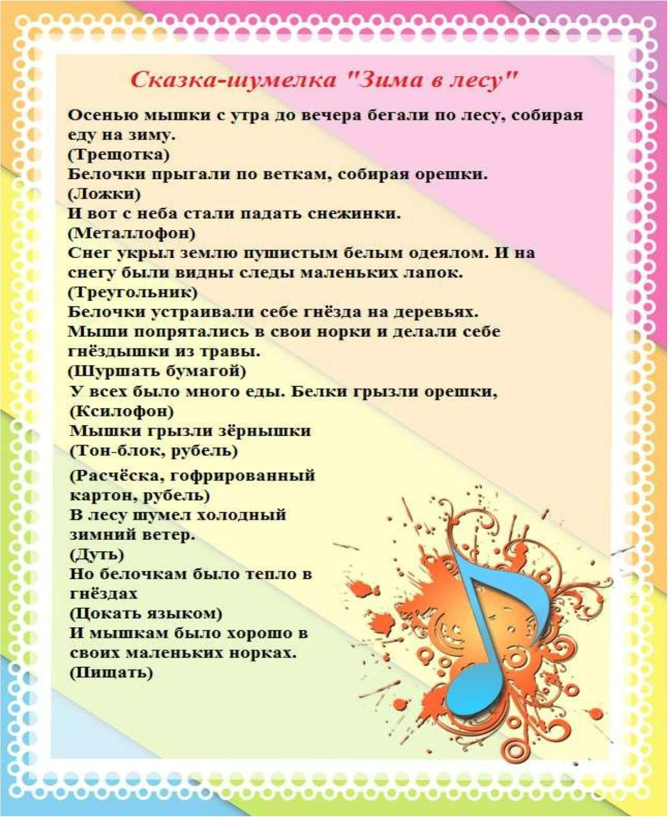

Из опыта работы музыкального руководителя Шурашовой О. С.
Сказка «Трусливый заяц».
Жил-был в лесу заяц-трусишка.
Вышел однажды заяц из дома, а ёжик в кустах вдруг как зашуршит!
(шуршалки)
Испугался заяц и бежать (барабаним пальцами)
Бежал, бежал и присел на пенёк отдохнуть. А дятел на сосне как застучит!
(стучим кубиками)
Бросился заяц бежать (барабан)
Бежал, бежал, забежал в самую чащу, а там сова крыльями как захлопает!
(трещётки)
6
3
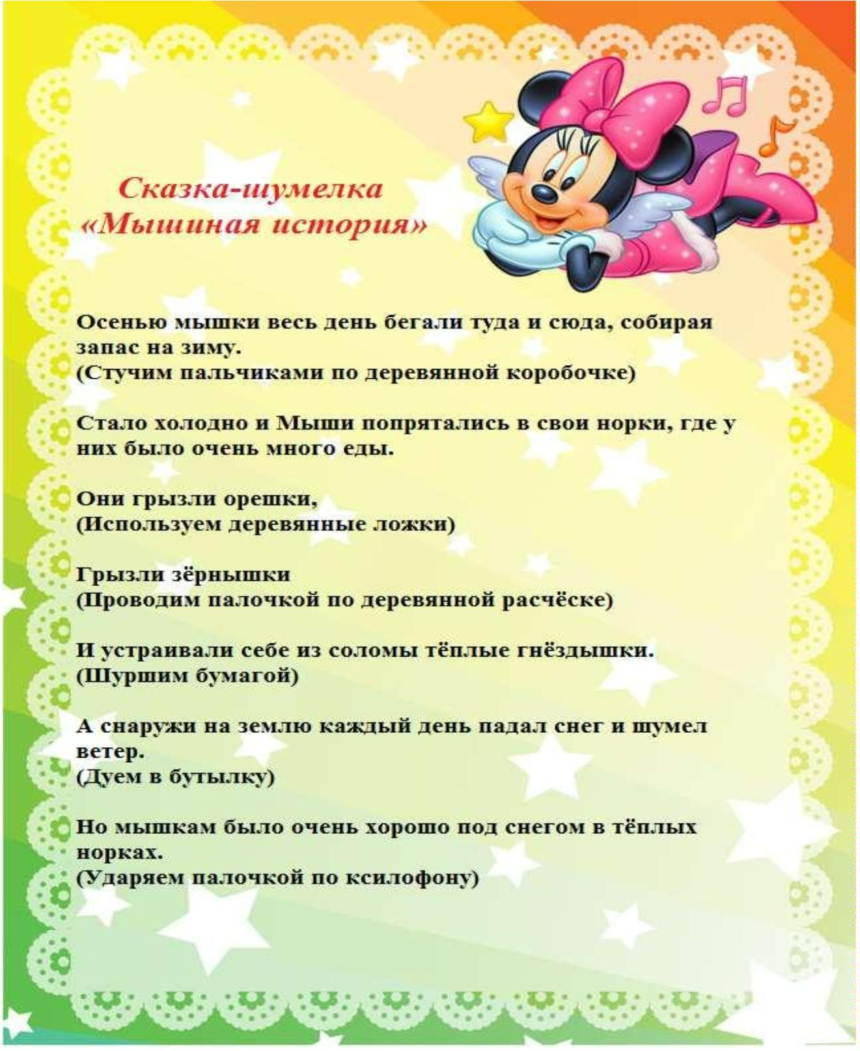

Из опыта работы музыкального руководителя Шурашовой О. С.
Побежал заяц из леса к речке (барабан)
А на берегу речки лягушки сидели (гусли из карандашей)
Увидели они зайца и прыг в воду (звонарики)
Обрадовался заяц, что лягушки его испугались - и смело поскакал обратно в
лес.
Рефлексия: А сейчас давайте организуем выставку работ музыкальных
инструментов, которые Вы сегодня смастерили со своими детьми.
Я предлагаю вам письменно ответить на такие вопросы:
-
-
-
Понравились Вам ваши работы?
Что сегодня узнали для себя нового?
Что бы ещё хотели узнать по вопросам музыкального воспитания? (ответы
родители пишут на картинках с музыкальными инструменты, потом их
выставили на доске, чтобы получился оркестр).
Приложение 7
Конспект ОД для подготовительной группы по теме:
«
Волшебные звуки вокруг нас».
В рамках проекта «Как появилась музыка?»
Подготовила музыкальный руководитель
МБДОУ д/с № 35 Шурашова О. С.
Цель: Обобщение и закрепление знаний и умений, полученных в результате
участия в проекте «Как появилась музыка?»
Задачи:
Воспитательные:
Воспитание у детей эмоционального отношения к окружающему миру через
музыку.
Воспитывать культуру слушания музыки.
6
4
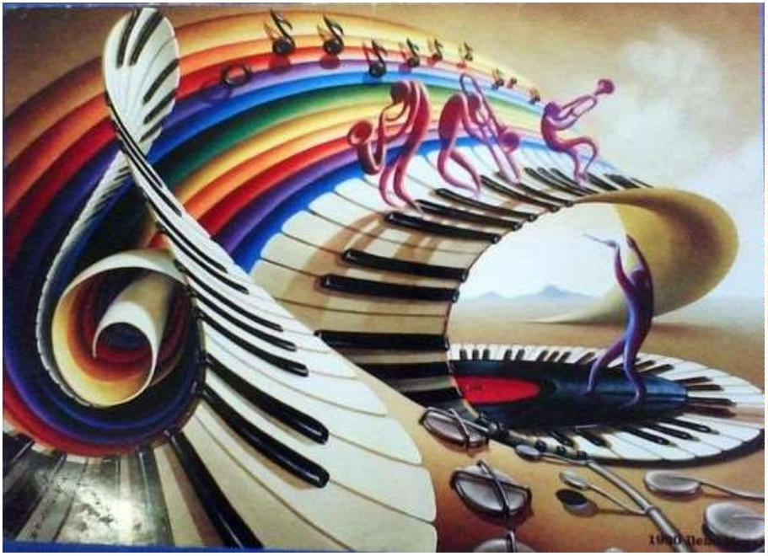

Из опыта работы музыкального руководителя Шурашовой О. С.
Развивающие:
Развивать музыкальный слух путём дифференцирования звуков на шумовые
и музыкальные.
Развивать музыкально-сенсорное восприятие тембра музыкальных звуков.
Образовательные:
Закрепить понятия шумового и музыкального звука, умение
классифицировать их.
Побуждать детей вслушиваться в окружающий нас мир звуков.
Вызывать желание самим придумывать музыку путём преобразования
шумовых звуков в музыкальные.
Побуждать эмоционально высказываться о своих музыкальных впечатлениях
Оборудование: картинки: дровосека, треснутое стекло, монеты. Деревянные
палочки, бумага, бытовые приборы, бубенчики, шкатулка «Лаборатория
звука». Презентация «Звуки вокруг нас».
Ход ОД.
Организационный момент.
Дети проходят в зал под музыку и останавливаются в кругу.
Музыкальный руководитель: Поздороваемся пропоём в среднем регистре:
«Здравствуйте!»
Дети: здравствуйте!
Музыкальный руководитель: Отгадайте-ка загадку: «Без рук и ног, а
разговаривает. В лесу отвечает? Ау!» Дети: (Эхо)
Игра «Озорное эхо».
Цель: развитие звуковысотного слуха в сочетании с чувством лада.
Дети в кругу, музыкальный руководитель: пропевает имя ребёнка и бросает
ему мяч, тот повторяет возвращая мяч обратно.
Игра с колокольчиком «В небе жаворонок пел».
Упражнения на дыхание и развитие голоса:
«
Открываем скрипучую дверь».
Изображаем голосовыми связками скрипучую дверь, как бы сначала не
поддаётся, а потом удалось открыть. (снимаем напряжение)
Игра «Катаемся на лифте».
Поднимая руку вверх и вниз, сопровождаем поездку на лифте звуком, меняя
тембр голоса. (верхний этаж - высоко, нижний- низко).
Игра «Медведь и птицы».
Дети делятся на группы птички и медведи, одевают атрибут. (Медведя,
птиц).
Ритмические движение
Репертуар, произведение
6
5

Из опыта работы музыкального руководителя Шурашовой О. С.
Музыкальный руководитель:
Попробуйте изобразить птичек.
Почему вы легко, весело прыгали.
Дети: музыка была легкая, быстрая,
веселая, как будто птичка прыгает с ветки
на ветку.
Музыка «Птицы».
Звуки были высокие, средние или низкие?
(высокие).
Дети: высокие.
Музыкальный руководитель:
Отгадайте загадку: «Косолапые ноги зиму
спят в берлоге. Догадайся и ответь. Это
кто?» (медведь).
Музыка «Медведь» Ребиков.
Как тяжело, медленно двигается, ревет
медведь. Покажите!
Медведь тяжело переваливается, низким
голосом ревет и звуки в музыке тоже
низкие!
Попевка «Бубенчики из
сборника «Музыкальный
букварь».
Музыкальный руководитель:
А как говорит человек? (в среднем
диапазоне). Это – средние звуки.
Музыкальный руководитель:
Пропоем на одном звуке «Здравствуйте!»
Создание проблемной ситуации:
Музыкальный руководитель: Давайте минутку помолчим и прислушаемся
к миру вокруг нас. Как вы думаете, этот мир молчаливый? Или нет? (Дети
минуту слушают.)
Итак, что вы услышали? (Шаги и речь людей, шум машин за окном, скрип
дверей.) Мы все время что-то слышим, наши уши постоянно в работе, и мир
вокруг нас - звучащий.
Целевая установка:
Музыкальный руководитель: Дорогие ребята! Сегодня мы с вами
совершим путешествие в волшебный мир звуков, а также закрепим знания,
полученные в ходе проекта «Как появилась музыка?».
Начнем занятие с веселой зарядки:
Текст произноси педагог.
Мы, ребятки, дружно, вместе
Совершаем бег на месте.
Если в сердце не покой,
Дети выполняют движения.
Бег на месте.
Притоп правой.
Притоп левой.
Громко топнули ногой! И другой!
А теперь, мои хорошие,
Громко хлопайте в ладоши!
Два хлопка.
6
6

Из опыта работы музыкального руководителя Шурашовой О. С.
Вы улыбками со всеми поделитесь
И садитесь!
Садятся на стульчики без музыки.
Деревянные звуки. Стеклянные звуки. Металлические Шуршащие
(звон разбитого
стекла)
звуки. (звон
монет)
звуки. (рвут
бумагу)
(дровосек рубит
дерево)
Музыкальный руководитель: Что мы сейчас делали?
Ребёнок: Топали, хлопали, шумели.
Музыкальный руководитель: Как можно назвать такие звуки (топот,
хлопки, стук? )
Дети: они называются шумы.
Музыкальный
Дети:
руководитель:
Какие шумы можно Звук льющейся из крана воды, плач ребенка, стук
услышать дома?
молотка, тиканье часов, шуршание газеты, шорохи,
звук телевизора.
А на улице города? Гудки фабрик и заводов, шум транспорта, разговоры и
смех людей.
А в деревне?
Голоса домашних животных, звуки от распиливания и
рубки дров, треск поленьев в печи.
Мотивация к деятельности:
Музыкальный руководитель: Давайте поиграем: я буду включать шумы, а
вы их угадывать включает фонограммы различных шумов.
Шумы:
Гудки машин, тиканье часов, закипание чайника, работа холодильника.
Вызванные дети определяют музыку и показывают картинку. Шумы
бывают:
6
7

Из опыта работы музыкального руководителя Шурашовой О. С.
Стучат
Звон стекла.
Звон монет.
Шелест листьев.
деревянными
палочками.
Картинка дровосек Картинка разбитое Картинка
рубит дерево. стекло. монеты.
Рвут бумагу.
Двое детей помогают выбирать предметы и их озвучивают.
Один ребёнок выбирает и показывает соответственно картинку. Второй
играет деревянными палочками, стучит по бокалу палочкой пластмассовой,
рвёт бумагу, бросает монеты. (Показывают картинки - монеты, дровосека,
разбитое стекло).
Музыкальный руководитель: а теперь закроем глаза и послушаем
следующий шум. (Музыкальный
руководитель включает фонограмму —
шум грозы. Читает стихотворение А. Фета
«Люблю грозу в начале мая», показывая
(презентация) иллюстрации с
изображением весенней природы, портрет
А. Фета)
6
8
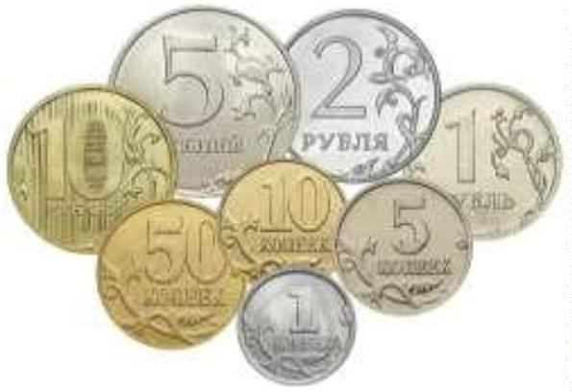

Из опыта работы музыкального руководителя Шурашовой О. С.
Весенняя гроза
Люблю грозу в начале мая,
Когда весенний, первый гром,
Как бы резвяся и играя,
Грохочет в небе голубом.
Гремят раскаты молодые,
Вот дождик брызнул, пыль летит,
Повисли перлы дождевые,
И солнце нити золотит.
С горы бежит поток проворный,
В лесу не молкнет птичий гам,
И гам лесной и шум нагорный —
Все вторит весело громам.
Ты скажешь: ветреная Геба,
Кормя Зевесова орла,
Громокипящий кубок с неба,
Смеясь, на землю пролила.
Музыкальный руководитель: Можно ли шум грозы, дождя отнести к
шумам?
Дети: Нет! Все это - голоса природы.
Музыкальный руководитель.
Какие голоса природы вы можете
назвать в поле?
Дети.
Пение жаворонка, шум колосьев на
ветру.
А на речке?
На море?
В зимнем лесу?
Журчание вода, хор лягушек.
Плеск волн, крики чаек, шум бури.
Вой метели, треск бурелома, свист
ветра, скрип снега под ногами.
6
9

Из опыта работы музыкального руководителя Шурашовой О. С.
Массаж спины «Гром».
Дети поворачиваются друг за другом вправо, затем влево при повторе.
Гром, гром как из пушек - кулачками по спинке всей.
Нынче праздник у лягушек.
Надо нам, надо нам - постукивание кончиками пальцев.
Расходится по домам - поглаживание ладонями сверху вниз.
Рефлексивно-оценочный этап.
Музыкальный руководитель: давайте вспомним какие же бывают звуки?
Музыкальные
Немузыкальные
Игра на музыкальных инструментах, Шумы, голоса природы.
пение человека, голоса – высокие,
средние, низкие.
Дети: музыкальные и немузыкальные звуки.
Музыкальный руководитель: Проведем викторину. Я называю звуки, а вы
их относите к музыкальным или немузыкальным! Договорились?
Звук (звуки) музыкальные
Звук (звуки) немузыкальные
2. скрип двери.
4. шум моря
5. стук мяча.
6. подметание пода щеткой.
8. шум трактора.
1
3
7
9
. пение мальчика.
. звучание женского хора.
. игра на скрипке.
. звучание симфонического
оркестра.
1
0. игра на фортепиано.
Музыкальный руководитель: Молодцы! Мы с вами участвовали весь
учебный год в проекте «Как появилась музыка?» и узнали много нового: мы
знаем, какие звуки окружают нас, когда появилась музыка, какая бывает
музыка, историю колоколов на Руси, какие бывают музыкальные профессии.
Надеюсь, вам понравились наши эксперименты, и вы узнали что-то новое.
Расскажите, что вы узнали, что было вам особенно интересно.
Ответы детей под негромкую музыку природы.
Музыкальный руководитель: большое спасибо! А теперь попрощаемся:
«До свидания!» (распев).
7
0

Из опыта работы музыкального руководителя Шурашовой О. С.
Приложение 8
ОД «История возникновения колоколов на Руси»
В рамках проекта «Как появилась музыка?».
Для детей старшего дошкольного возраста.
Подготовила музыкальный руководитель
МБДОУ д/с № 35 Шурашова О. С.
Цель: Приобщение детей к истокам русской народной культуры.
Задачи:
Воспитательные.
Воспитывать у детей чувство патриотизма, любви к своей Родине.
Формировать у воспитанников чувство сопричастности к национальной
истории.
Развивающие
Сформировать знания о колоколах и колокольных звонах на Руси.
Развивать умение поддерживать беседу, высказывать свою точку зрения.
Познакомить со старинными архитектурными сооружениями.
Обучающие.
Познакомить с устройством колокола и особенностями его звучания.
Дать понятие о литейном искусстве на Руси, о памятниках литейного
искусства
Оборудование: Музыкальный
центр,
аудиозаписи,
мультимедийная
установка, презентация «История возникновения колоколов на Руси».
Ход ОД:
Дети входят в зал. Подходят к столу, на котором стоит колпак.
Музыкальный руководитель. Здравствуйте ребята! Я знаю, вы любите
загадки. Это правда? Тогда слушайте загадку о том, что находится под этим
волшебным колпаком:
Он под шапочкой сидит,
Не тревожь его – молчит
Стоит только в руки взять
И немного раскачать,
Слышен будет перезвон:
7
1
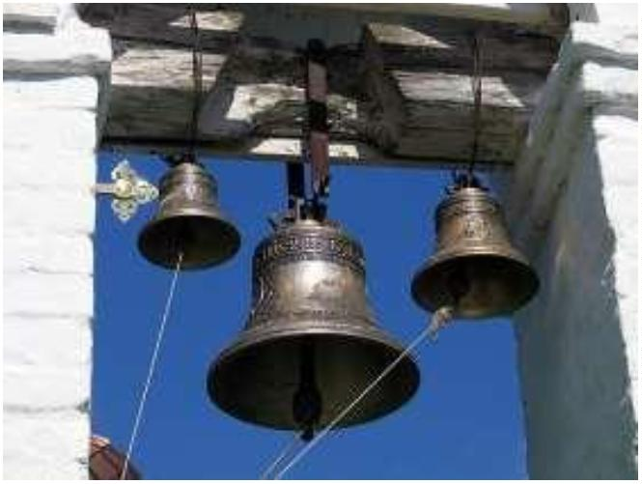

Из опыта работы музыкального руководителя Шурашовой О. С.
«Дили-дон, Дили-дон». (колокольчик)
Правильно, колокольчик. (достает из-под колпака колокольчик). А на что
похож колокольчик? (ответы детей). Правильно, на цветок колокольчик.
Слайд «колокольчик-цветок».
Колокольчик! Колокольчик! На лугу со всех сторон
Легкий-легкий, тонкий-тонкий будто слышится мне звон.
Колокольчик! Колокольчик! Неужели это ты?
Ты звенишь и так трепещешь там, где травы и цветы.
Может быть, звонишь ты тоже, но твой звон не слышен нам,
И понятно только пчелам, роще, травам и цветам….
Послушайте, я расскажу вам одну легенду….
Музыкальный руководитель. По преданию, когда-то давным-давно, еще в
четвертом веке один итальянский монах заболел и пошел в лес за целебными
травами. Устал, да и прилег на траву. Он задремал и сквозь сон услышал
удивительную музыку. Даже скорее не музыку, а перезвон. Монах
почувствовал, что от этого перезвона болезнь куда-то уходит, а он начинает
выздоравливать. Когда же он открыл глаза, то увидел, что возле самого его
уха качается знакомый цветок – колокольчик. Монах решил, что именно
голос цветка помог ему. Он вернулся в монастырь и сделал такой же цветок,
только из металла, и его начали использовать при богослужении.
Наше занятие сегодня мы и посвятим этому поющему цветку. На
итальянском языке слово «цветок» произносится «кампана». От этого слова
произошло название предмета, созданного монахом, «кампанелла», что по-
русски и означает «колокольчик».
Слайд «колокольчик-инструмент».
Слушание «звон колокольчика».
Музыкальный руководитель. На Руси колокола стали отливать
самостоятельно уже в конце пятнадцатого века. До этого их делали
заграничные мастера. На Руси колокольные мастера пользовались особым
почетом и уважением. Обучались мастерству долго. А вы знаете, какие
материалы нужны для отливки колокола? Требуются красная и зеленая медь,
олово, проволочное железо, серебро, гвозди, говяжье и свиное сало, вар,
белая глина, лычные веревки, вожжи, весы, подъемные и кузнечные снасти.
Если колокол большой отливают, то человек сто. И все православные,
добрые, душевные. Начинают с молитвой, чтобы все удалось. В глубокой яме
форма стоит, туда колокольную медь заливают. Настает момент, когда он
рождается. Веревки тугие мужики подбирают, колокол с всех сторон
цепляют. С трудом поднимают, с молитвой, чтобы не сорвался, не разбился.
Как дитя малое оберегают. Колокола льют сейчас так же, как и в старину, по
описаниям прадедов, дедов. До сих пор это считается сложнейшим, но
почетным и важным ремеслом. Как же отливают колокола? Мы сейчас с вами
и узнаем.
Слайды «отлив колоколов».
Дети рассказывают стихотворение.
1
. Вот уж форма затвердела, обожженная огнем.
7
2

Из опыта работы музыкального руководителя Шурашовой О. С.
Веселей, друзья, за дело – выльем колокол! Начнем!
Пусть горячий пот по лицу течет,
Труд наш, если Бог поможет, славу мастера умножит.
2
. Больше в яму положите дров сосновых, дров сухих,
Чтобы сжатое в укрытье, пламя охватило их.
Медь сперва расплавь, олова прибавь,
Чтобы к вящей нашей славе все слилось в едином сплаве!
3
. Цель все ближе час от часу: плавка в блестках пузырей
Поташу прибавьте массу, чтобы плавилась быстрей.
Живо, не зевай! Пену всю снимай!
Чтоб металл и наших внуков трогал чистотою звуков!
4
. Смесь бурлит водоворотом, стержень опущу в струю,
Чуть покроется налетом – время приступать к литью.
А теперь ковшом пробу зачерпнем.
И проверим живо, все ли там слилось по нашей воле.
5
. Смесь уже давно поспела: весь в зазубринах излом.
Подставляйте желоб смело и с молитвою начнем.
Форма налита, как чаша. Славно потрудились мы!
Но каким создание наше выйдет в Божий свет из тьмы:
Вдруг да сплав не тот, вдруг да газ пойдет?
6
. Что ж, пока не остудится медь, чтобы колоколом стать,
Беззаботен, словно птица, каждый может отдыхать.
Звездочки горят. Подмастерье рад.
Звон его вечерний манит. Только мастер вечно занят.
7
. Разберите бревна сруба. Отслужил – долой его!
Ах, как сердцу видеть любо смелой мысли торжество!
Бей по форме! Бей! Смело, не робей!
Чтобы мира вестник новый нам явился без покрова!
8
. Боже, радость нам какая! Вот, по милости творца,
Колокол стоит, сверкая, от ушка и до венца.
Зорькой золотой блещет шлем литой,
И в гербе горит реченье, славя новое творенье.
9
. Ну-ка, дружно за канаты! Вознесем его в простор!
В царство звуков, под богатый голубых небес шатер!
Взяли! Разом! В ход! Тронулся! Идет!
Пусть раздастся громче, шире первый звон его о Мире!
Слайды «колокола».
Слушание «звон колоколов».
Музыкальный руководитель. Колокол словно живое существо. Как
человек, он имеет уши, плечи, язык, туловище (или тулово), верхний и
нижний пояс с орнаментом. Ему давали имена: Сокол, Георгий, Гавриил,
Неопалимая Купина, Медведь, Сысой, Баран, Лебедь. Колокола, как и люди,
подвергались наказанию: их били кнутом, зарывали в землю, отбивали уши,
вырывали язык… когда колокол испугал коня Ивана Грозного, царь велел
отрубить колоколу уши.
7
3

Из опыта работы музыкального руководителя Шурашовой О. С.
Игра «составь колокол».
Музыкальный руководитель. Сохранившиеся древние колокола – это
самые ценные исторические памятники Православия, письменности,
декоративно-прикладного искусства и литейного мастерства. Самый
большой колокол носит название «Царь-колокол». Отлили его наши русский
мастера Иван Моторин и его сын Михаил.
Слайд «Царь-колокол».
Он весит 200 тонн и высота его 6 метров. Царь-колокол никогда не звонил.
При пожаре Москвы люди, боясь, что колокол расплавится, стали лить на
него воду – от этого он треснул и от него откололся кусок весом 11,5 тонн.
Пробыв в земле 103 года, его подняли и поставили на пьедестал. Стоит Царь-
колокол сейчас в Московском Кремле и является уникальным памятником
России. Ребята, колокола – это музыкальные инструменты. А к какой группе
они относятся? (к ударным). Язык колокола ударяет по стенкам и получается
звук. Как вы думаете, почему этот металлический стержень называется язык?
А от чего зависит звучание колокола? Правильно, от его величины – чем
больше, тем ниже звук, чем меньше, тем выше звук. А где размещали
колокола? (на звонницах и колокольнях). Звонницы представляли собой
щиты под навесом, куда прикреплялись наборы колоколов разного размера.
Слайд «звонница в Ростове».
Слайд «звонница в Ярославле».
Как вы думаете, с какой колокольни звон слышен лучше: с высокой или
низкой? Почему? Чем выше колокольня, тем дальше слышен звон. Самая
высокая колокольня в России находится в Москве и называется «Колокольня
Ивана Великого».
Слайд «Колокольня Ивана Великого».
Музыкальный руководитель. Ребята, а кто звонил в колокола? Правильно,
звонари. Только с годами к звонарю приходит мастерство и виртуозность,
которые заставляют с волнением слушать звон. Колокольный звон – это
целая наука…
Слайд «звонари».
Русь всегда славилась своими звонами. Колокольный звон – старинное,
древнее искусство. Каждый звонарь звонил особенно, проявляя свое
мастерство. Ведь колокола звучат по-разному не только из-за их размера,
тембра, материала, из которого они сделаны, но и в зависимости от быстроты
перезвона, различного сочетания больших и малых колоколов, ритма звона.
Они разные. Например, БЛАГОВЕСТ. Как вы думаете, от каких двух слов
образовано это название? Благовест призывает к началу службы в церкви.
Слушание «Благовест».
Звучал он в пасхальную неделю, когда праздновали праздник праздников –
Пасху. В этом звоне слышится призыв: «К нам, к нам, к нам». В это время
разрешалось любому человеку подняться на колокольню и позвонить в
колокол. Существует даже пословица: в светлую седмицу кто не звонарь.
Слайд «прихожане на колокольне».
Трезвон звучал всегда после благовеста.
7
4

Из опыта работы музыкального руководителя Шурашовой О. С.
Слушание «трезвон».
Музыкальный руководитель. Ребята, в древние времена на Руси не было
ни радио, ни телевидения. Но случались разные беды и несчастия:
приближались враги или возникал пожар, и нужно было срочно созвать
народ. И для получения звуковых сигналов, чтобы люди собрались все
вместе и узнали о событии, использовались сначала деревянные доски –
БИЛО. Священник держал ее в руках, ходил с нею по селу и бил по ней
деревянной колотушкой.
Слайд «било».
Селяне слышали звук било и собирались возле церкви.
Затем придумали КЛЕПАЛО – металлическую доску или дугу. Его вешали на
башне или на столбах и так же били по нему колотушкой.
Слайд «клепало».
И когда появились колокола, при пожаре и бедствиях бил колокольный
набат.
Слушание «Набат».
Ребята, у меня в руках маленький колокольчик. Они прикреплялись к дугам
лошадей, запряженных в ямщицкие повозки.
Слайды «ямщики».
Слушание романса «Однозвучно гремит колокольчик».
Музыкальный руководитель. Самыми знаменитыми были колокольчики,
которые делали в городе Валдае. Существует предание о валдайских
колокольчиках. Еще в пятнадцатом веке по приказу московского князя в
Великом Новгороде сняли вечевой колокол и повезли его в Москву. По
дороге, на одном из склонов Валдайских гор сани с колоколом резко
покатились вниз, и колокол разбился на мелкие части. Местные мастера
собрали осколки и отлили из них маленькие валдайские колокольчики
Слайд «валдайские колокольчики».
Слушание «Аллегро» С. Рахманинов.
Игра «Жмурки с колокольчиком».
Цель игры: развивать умение ориентироваться в пространстве.
Оборудование: колокольчик, повязки.
Ход игры: играющие сидят на стульях по одной линии или полукругом. На
некотором расстоянии от играющих лицом к ним стоит ребенок с
колокольчиком. Одному из детей завязывают глаза, и он должен найти
ребенка с колокольчиком и дотронуться до него; тот же старается уйти
(но не убежать) от водящего и при этом звонит.
Музыкальный руководитель. Звоном валдайских колокольчиков
восхищался А. С. Пушкин, а люди, когда слышали их голос, заранее знали:
мимо едет тройка лошадей, везет толи почту, толи гостей…
Мчатся тучи, вьются тучи, невидимкою луна
Освещает снег скрипучий, мутно небо, ночь мутна…
Еду, еду в чистом поле, колокольчик дин, дин, дин…
Страшно, страшно поневоле средь неведомых равнин…
А.С.Пушкин «Бесы» 1826-1830 г.г.
7
5

Из опыта работы музыкального руководителя Шурашовой О. С.
О дорожных колокольчиках русские композиторы написали немало своих
произведений.
Слушание романса «Динь, динь, динь, колокольчик звенит».
Музыкальный руководитель. О колоколах и колокольчиках сложено
немало преданий. Удары колокола отсчитывали время. По их сигналам люди
знали, когда за работу приниматься, в какой день праздник. Говорят, что под
колокольней не живут крысы. Почему, как вы думаете? (ответы детей).
С незапамятных времен крестьяне вешали на шею домашних животных
звенящие предметы, чтобы стада коров и овец не заблудились, гуляя по
лесам и лугам. Такие предметы назывались БОЛТАЛО, и свою задачу они
выполняли исправно – отгоняли от стада хищных зверей.
Музыкальный руководитель. Колокольный звон лечит (помните монаха,
которого вылечил звон цветка-колокольчика). Повесьте дома маленький
валдайский колокольчик и, когда вас что-то расстроит, немного позвоните в
него, и все плохое пройдет (позвонить над каждым ребенком колокольчиком,
уточнив, каким стало его настроение?). Не зря ведь в народе говорят:
«Чудный звон колоколов радость в душах пробуждает…» Слайд «колокола
России».
Музыкальный руководитель. Сегодня, ребята, мы с вами вели разговор о
поющем цветке – колокольчике, восхищались прекрасным звучанием
колоколов – символа России – нашей Родины. Слайд «храмы России».
Слушание «заключительный звон».
Колокольный звон
Лаврова Татьяна
Музыка над городом плывёт
Радостно, торжественно, красиво…
Колокольный звон…. Какая сила!
Чистый звук, что за душу берёт.
Звон плывёт, взмывая в облака,
Он, как свет: прозрачный и хрустальный.
И парит над миром чудо, тайна,
Возродившись к жизни на века.
Музыкальный руководитель. Уже стало традицией привозить из далеких
путешествий сувениры – колокольчики. Они могут быть с надписью или
гербом, рисунком или портретом, но всегда напоминают о том месте, где вы
были. Колокольчики полюбились в народе и стали составляющей частью
национальной культуры. И на память я хочу подарить вам сегодня эти
колокольчики. Будьте здоровы, и пусть для вас всегда звучит колокольный
звон – благовест, и чтобы в ваш дом всегда приходили только добрые вести.
7
6

Из опыта работы музыкального руководителя Шурашовой О. С.
Приложение 9
ОД «Какие бывают звуки?»
В рамках проекта «Как появилась музыка?».
Подготовила музыкальный руководитель
МБДОУ д/с № 35 Шурашова О. С.
Цель: Познакомить детей с принципами образования и улавливания звука.
Задачи:
Воспитательные.
Воспитывать интерес к звучащему миру.
Воспитывать умение детей применять теоретические знания на практике.
Развивающие
Развивать фонематический слух, учить различать звуки различного
происхождения.
Развивать внимание и воображение детей.
Развивать познавательные способности детей.
Обучающие.
Расширять общий кругозор детей. обогащать словарь.
Развивать изобретательность детей.
Формировать предпосылки поисковой деятельности, интеллектуальной
инициативы.
Оборудование: Музыкальный центр, аудиозаписи, мультимедийная
установка, дидактическая игра «Что звучит или шумит», карточки.
Ход ОД:
Дети входят в зал под музыку.
Музыкальный руководитель: Ребята, вот и опять музыкальный зал
гостеприимно распахнул свои двери, приглашая нас окунуться в волшебный
мир музыки. Но, прежде чем начать наше занятие, нам необходимо
поприветствовать друг друга.
Музыкальное приветствие.
7
7
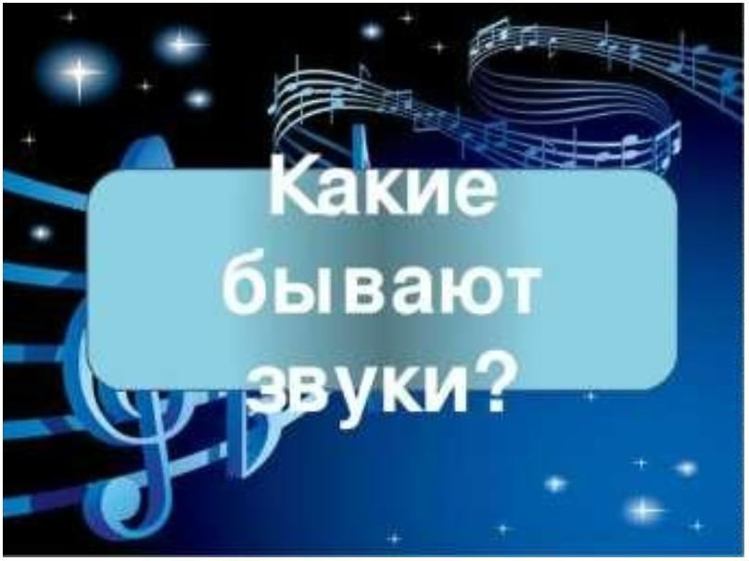

Из опыта работы музыкального руководителя Шурашовой О. С.
Музыкальный руководитель: Шёпотом: — Дети, послушайте тишину. Как
тихо, ни звука. А, послушайте, так ли тихо на улице за окном? Что вы
слышите? Разговор, щебет птиц, самолёт… (отвечают сами дети).
Музыкальный руководитель: Сегодня мы с вами поговорим о звуках. Их
очень много, и они все разные. Есть звуки природы: грохот грома, стук
дождя по крыше, шелест листьев, звон ручья. Есть звуки, издаваемые
различными предметами: скрип двери, удары молотка, звон посуды, шелест
газеты. (Звуки демонстрируются в аудиозаписи). Эти звуки не всегда
приятны. А есть звуки очень приятные: это звуки музыки (следует
прослушивание маленького отрывка).
Музыкальный руководитель:
То и дело лезут в уши,
Всюду звуки нам слышны.
Потому что мы с рождения
Звуками окружены.
Звуки в радости и в скуке.
Звуки – свет и звуки – тень.
День заканчивает звуки.
Звуки начинают день.
Автор: Сергей Олексяк
Музыкальный руководитель: Действительно, ребята, звуки окружают нас
повсюду с самого нашего рождения. А как вы думаете, какая бы была у нас
жизнь, если бы из неё исчезли все-все-все звуки? Представили? Ребята,
поделитесь своим мнением.
7
8
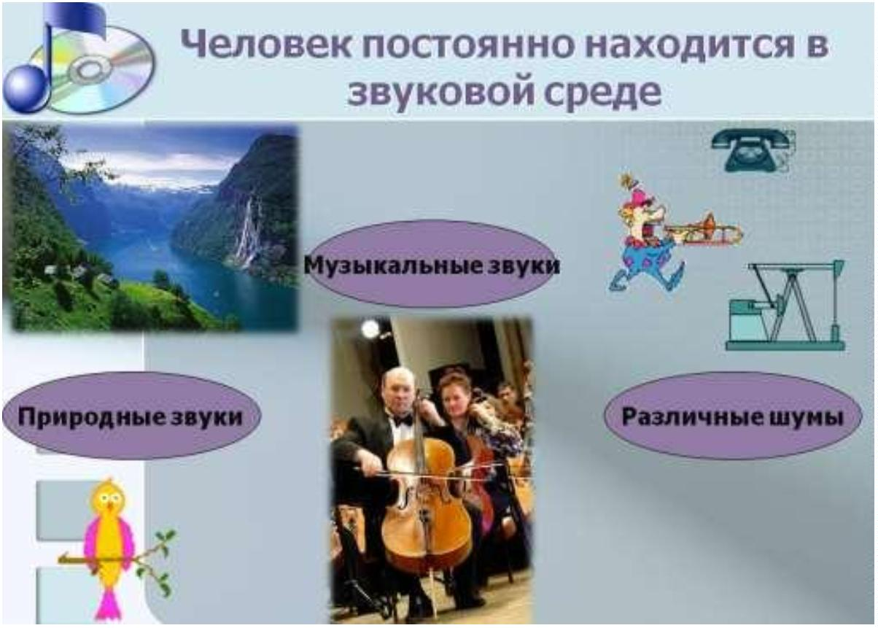

Из опыта работы музыкального руководителя Шурашовой О. С.
Дети отвечают:
-
-
-
Не интересной!
Не яркой!
Скучной!
Музыкальный руководитель: Правильно! А сейчас давайте вспомним, что
мы уже знаем о звуке.
Дети отвечают: Звуки бывают разные: речевые, когда мы их произносим, и
предметные: звуки, которые издают предметы.
Музыкальный руководитель: Перед вами предметы: стакан - он
стеклянный (звенит), колокольчик - металлический (звенит), бумага
(шуршит), деревянная ложка (стучит) и музыкальные инструменты. Какие
звуки вам приятно слышать, а какие звуки вызывают у вас неприятные
ощущения?
Дети: Музыкальные звуки вызывают хорошее настроение, их слушать
приятно. А шум (скрип двери, удары молотка, раскаты грома и т. д.)
вызывают неприятные ощущения для нашего слуха.
Музыкальный руководитель: Правильно, ребята. Такие шумы могут
негативно сказываться на нашем здоровье. Громкий шум может навредить
барабанной перепонке.
Музыкальный руководитель: Ребята, а что мы еще знаем о звуках? Какие
они бывают?
Дети отвечают:
-
-
-
-
Звуки бывают шумовыми и музыкальными.
Звуки бывают громкие и тихие.
Звуки высокие и низкие.
Звуки имеют длительность. Они бывают короткие и длинные.
Музыкальный руководитель: Все ваши ответы – правильные. Вы очень
много знаете о том, какие бывают звуки. А кто знает, что такое – звук? Звук
—
это колебания, дрожание, звуковая волна. Звучит то, что дрожит. Почему
мы слышим звуки? Любой звучащий предмет дрожит, вибрирует, создает
колебания, которые распространяются в воздухе звуковыми волнами,
достигают барабанной перепонки, далее сигнал поступает в мозг, и мы
слышим звук.
Музыкальный руководитель: Почему знания о звуке так важны для
человека?
Дети: С помощью слуха люди общаются, получают информацию об
окружающем мире на протяжении всей жизни.
Музыкальный руководитель: Вы бы хотели еще узнать об этом
удивительном явлении?
7
9

Из опыта работы музыкального руководителя Шурашовой О. С.
Дети: Да!
Дидактическая игра «Что звучит или шумит?»
Цель: определение происхождения звука, различение музыкальных и
немузыкальных звуков
Музыкальный руководитель: Мы продолжим исследование такого явления
как звук и в ходе экспериментов узнаем много нового и интересного, но
сейчас нужно немного подвигаться.
Физкультминутка «Веселая зарядка».
Мы, ребятки, дружно, вместе
Совершаем бег на месте.
Если в сердце не покой,
Громко топнули ногой.
И другой!
А теперь, мои хорошие,
Громко хлопайте в ладоши!
Вы улыбками со всеми поделитесь
И садитесь!
(Дети выполняют действия по тексту).
Музыкальный руководитель: Что мы сейчас делали?
Дети: Топали, хлопали, шумели.
Музыкальный руководитель: Правильно, а чем мы слышим эти звуки?
Дети: Ушками!
Музыкальный руководитель: А ухо – орган слуха. Уши помогают слышать
звуки, сообщают, что происходит вокруг. Слышали ли вы как про кого-то
говорят: «У него ушки на макушке?»
-
-
-
-
Где у человека расположена макушка?
Что у человека находится на макушке?
Где у человека расположены уши?
Кого же имели в виду, употребляя такое выражение?
Музыкальный руководитель: Значит, про человека, который внимательно
к чему-то прислушивается, и говорят, что у него ушки на макушке. А теперь
давайте сравним размеры ушей у зверят и у ребят.
-
-
-
Как вы думаете, зачем зверям нужны такие большие уши?
В какой сказке девочка интересовалась размерами ушей своей бабушки?
Что ответил Красной Шапочке волк?
Музыкальный руководитель: Давайте выясним, зачем зверям такие
большие уши?
Исследовательская деятельность.
8
0

Из опыта работы музыкального руководителя Шурашовой О. С.
Музыкальный руководитель отходит подальше от детей и что – то говорит
тихим шепотом. Дети должны попытаться услышать сказанное, но сходить с
места и приближаться к музыкальному руководителю нельзя.
Музыкальный руководитель: Так что вы услышали? Ничего? А сейчас
приложите руку к уху, а я повторю фразу.
Дети: Теперь слышим.
Музыкальный руководитель: Ребята, почему же лучше слышно, если ухо
большое. Давайте проведем эксперимент.
Музыкальный руководитель предлагает каждому ребенку по одной воронке,
сделанной из листа ватмана, и предлагает самим догадаться, как ее
использовать, чтобы сказанные шепотом слова музыкального руководителя
можно было отчетливо услышать.
Музыкальный руководитель: Что нужно сделать, чтобы лучше слышать?
Дотроньтесь до своего уха. То, что мы называем ушами – ушные раковины.
Сами они не слышат, а усиливают звук, а самая чувствительная часть
находится внутри. Чем больше уши, тем больше звуков долетает до них, и
мы лучше слышим.
Дети проводят самостоятельный эксперимент с воронками, после чего
делается вывод, что стало лучше слышно, потому что через воронку в ухо
попадает больше звука. Делается вывод и о том, зверям большие уши нужны
для того, чтобы в них попадало больше звука. Тонкий слух спасает их от
опасности.
Музыкальный руководитель: Молодцы, ребята!
8
1
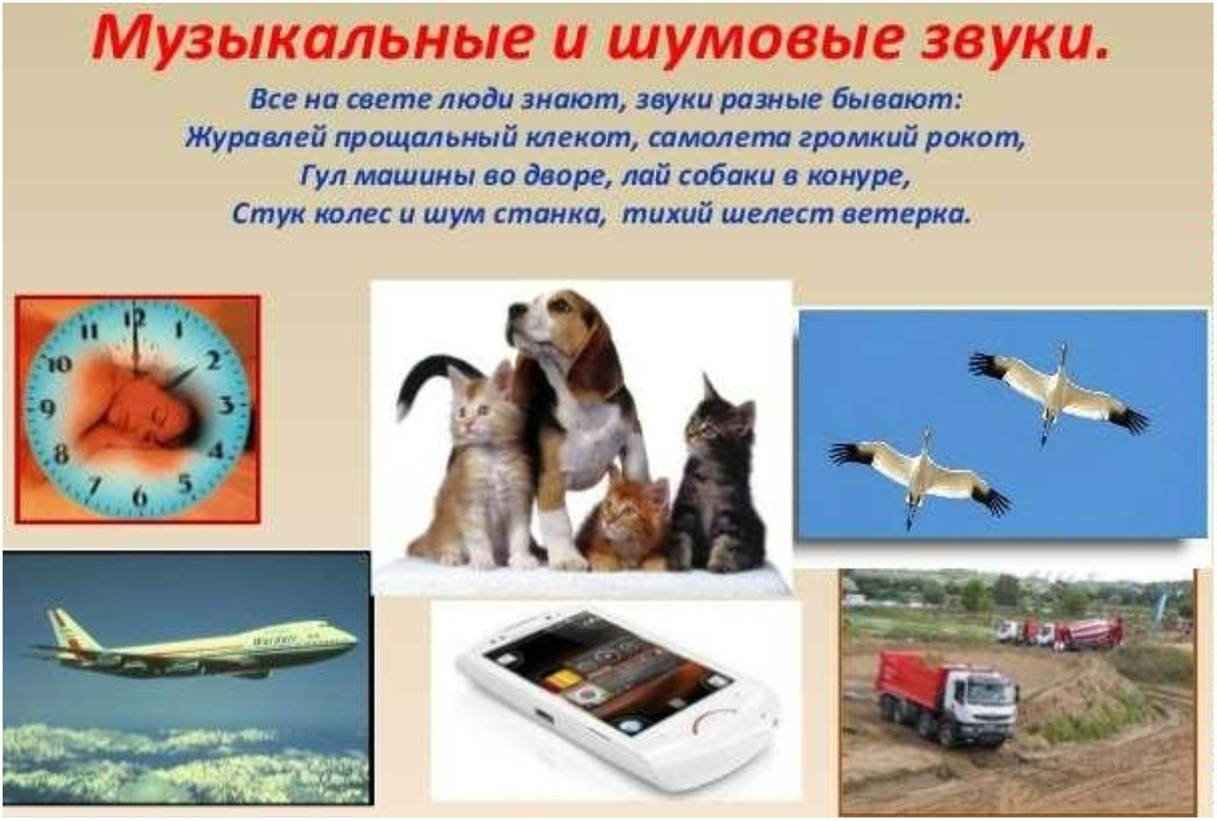

Из опыта работы музыкального руководителя Шурашовой О. С.
Викторина «Музыкальные и немузыкальные звуки».
Цель: закрепление понятия музыкальных и немузыкальных звуков.
Музыкальный руководитель: Сейчас проведем небольшую викторину.
Возьмите, пожалуйста, по две карточки с мультяшными героями. Я буду
называть звуки, а вы их относить к музыкальным или к не музыкальным.
«
«
1
2
3
4
5
6
7
8
9
1
Музыкальные» - поднимаете одну карточку,
Не музыкальные» - поднимаете две карточки.
. Пение мальчика (муз.)
. Скрип двери (не муз.)
. Звучание женского хора (муз.)
. Шум моря (не муз.)
. Подметание пола щеткой (не муз.)
. Стук мяча (не муз.)
. Игра на скрипке (муз.)
. Игра на фортепиано (муз.)
. Шум трактора (не муз.)
0. Звучание симфонического оркестра (муз.)
Музыкальный руководитель: Молодцы, ребята! Давайте на время
попрощаемся с нашей музыкальной лабораторией волшебных звуков.
Надеюсь, вам понравились наши эксперименты, и вы узнали что-то новое.
Расскажите, что вы узнали.
Ответы детей под негромкую музыку природы.
Музыкальный руководитель: А теперь попрощаемся: «До свидания!»
(распев).
8
2

